LIETUVOS RESPUBLIKOS SPECIALIŲJŲ TYRIMŲ TARNYBOS KORUPCIJOS RIZIKOS ANALIZĖS IŠVADA STATYBĄ LEIDŽIANČIŲ DOKUMENTŲ IŠDAVIMO PROCESUOSE (PANEVĖŽIO MIESTO, IGNALINOS IR ZARASŲ RAJONŲ SAVIVALDYBĖSE)

TURINYS

1. KORUPCIJOS RIZIKOS ANALIZĖS APIMTIS IR METODAI......................................3
2. ĮŽANGA.............................................................................................................................5
3. KORUPCIJOS RIZIKOS STATYBĄ LEIDŽIANČIŲ DOKUMENTŲ IŠDAVIMO PROCESUOSE.....................................................................................................................................7
3.1. Tais atvejais, kai statytojas yra savivaldybės administracija, ji statybą leidžiantį dokumentą išduoda pati sau..................................................................................................................7
3.2. Zarasų rajono savivaldybėje neatskirtos statybą leidžiančių dokumentų išdavimo funkcijos................................................................................................................................................9
3.3. Neužtikrinamas nustatytas projektų derinimas savivaldybės lygmens kultūros vertybių teritorijose ..........................................................................................................................................10
3.4. IS „Infostatyba“ „automatiniai pritarimai“ neužtikrina veiksmų atsekamumo, projektai, kuriems išduoti statybą leidžiantys dokumentai, gali būti neįvertinti..................................................13
3.5. Neužtikrinamas pakankamas situacijų identifikavimas, kai siekiama įteisinti jau atliktus savavališkos statybos darbus..............................................................................................................15
3.6. Panevėžio miesto savivaldybės teisinis reglamentavimas sudaro prielaidų dėl statybą leidžiančių dokumentų išdavimo netiesiogiai reikalauti paramos.......................................................17
3.7. Išduodant statybą leidžiantį dokumentą kai kuriais atvejais neįvertinamos žemės sklypo naudojimo sutartys, žemės naudojimo būdas ir paskirtis....................................................................19
3.8. Nepakankama viešųjų ir privačių interesų kontrolė, galimos rizikos dėl viešųjų ir privačių interesų konfliktų galimybės.................................................................................................22
3.9. Statinio naujos statybos ir statinio rekonstrukcijos sąvokų tapatumas sudaro sąlygas korupcijos rizikai pasireikšti statybos sektoriuje................................................................................24
3.10. Statinių klasifikaciją apibrėžiantys teisės aktai sudaro sąlygas projektuoti ir statyti gyvenimui ir (ar) poilsiui pritaikytus administracinės paskirties, pagalbinio ūkio paskirties pastatus ir pan., o savivaldybių administracijos išduoda statybą leidžiančius dokumentus tokių pastatų statybai...............................................................................................................................................31
3.11. Nepakankama statinių naudojimo pagal paskirtį kontrolė...........................................46
3.12. Už savavališkų statybų vykdymą numatytos sankcijos neatgraso nuo pažeidimų darymo................................................................................................................................................47
4. MOTYVUOTOS IŠVADOS (PASTABOS)....................................................................52
5. REKOMENDACINIO POBŪDŽIO PASIŪLYMAI.......................................................55
Priedas. Atliekant korupcijos rizikos analizę įvertinti teisės aktai, dokumentai ir informacija..........................................................................................................................................57
1. KORUPCIJOS RIZIKOS ANALIZĖS APIMTIS IR METODAI

Korupcijos rizikos analizės tikslas – antikorupciniu požiūriu įvertinti statybą leidžiančių dokumentų išdavimo procesus, siekiant nustatyti korupcijos rizikos veiksnius, galinčius sudaryti prielaidų darbuotojams ar kitiems asmenims padaryti korupcinio pobūdžio teisės pažeidimus ir pateikti rekomendacinio pobūdžio pasiūlymus sumažinti nustatytą korupcijos riziką ir (ar) pašalinti korupcijos rizikos veiksnius, skaidrinti valstybės ar savivaldybės veiklos sritį ar procesą, taip pat viešojo sektoriaus subjekto (-ų) veiklą.

Korupcijos rizikos analizės uždaviniai:
- nustatyti teisinio reglamentavimo trūkumus, kurie sudaro prielaidų korupcijai pasireikšti;
- išanalizavus praktinį procedūrų vykdymą, nustatyti teisės aktų įgyvendinimo problemas, susijusias su korupcija;
- pasiūlyti korupcijos riziką ir (ar) jos veiksnius mažinančias priemones.

Objektas:
Statybą leidžiančių dokumentų išdavimo procesai. Vertinamas 2019–2021 m. laikotarpis.

Subjektai:
Panevėžio miesto, Ignalinos ir Zarasų rajonų savivaldybės.

Duomenų rinkimo ir vertinimo metodai:
- Teisės aktų ir dokumentų turinio analizė.
- Teisės aktų praktinio įgyvendinimo vertinimas.
- Interviu metodas (darbuotojams pateikti klausimai).
- Viešai skelbiamos informacijos stebėjimas ir analizavimas (savivaldybių, Valstybinės teritorijų planavimo ir statybos inspekcijos prie Aplinkos ministerijos (toliau – Valstybinė teritorijų planavimo ir statybos inspekcija), Vyriausiosios tarnybinės etikos komisijos, VĮ Registrų centro, rekvizitai.lt, nekilnojamojo turto skelbimų ir kitose interneto svetainėse pateikiama informacija, informacija žiniasklaidoje ir pan.).
- Valstybės registruose ir informacinėse sistemose sukauptos informacijos analizė.

Atliekant korupcijos rizikos analizę išnagrinėta ir (ar) įvertinta:
- Korupcijos rizikos analizės atlikimo tvarkos aprašo, patvirtinto Specialiųjų tyrimų tarnybos (toliau – STT) direktoriaus 2021 m. lapkričio 9 d. įsakymu Nr. 2-229, 15 punkte nurodyti duomenys.
- Išvados dėl korupcijos rizikos analizės priede nurodyti teisės aktai, dokumentai ir informacija.
- Savivaldybių ir kitose interneto svetainėse skelbiama informacija, susijusi su analizuojamais procesais.
- Raštu ir elektroniniu paštu gauta informacija apie darbo praktiką analizuojamuose procesuose.
- Kita informacija, reikalinga korupcijos rizikos analizei atlikti.

Korupcijos rizikos analizės išvados padarytos remiantis nurodytų dokumentų ir duomenų analize, vertinant:
- Sociologinių tyrimų duomenis.
- Galimybę vienam darbuotojui priimti sprendimus.
- Darbuotojų ir padalinių atstumą nuo centrinio padalinio.
- Darbuotojų savarankiškumo lygį priimant sprendimus ir sprendimų priėmimo diskreciją (teisę spręsti kokį nors klausimą savo nuožiūra).
- Darbuotojų ir padalinių priežiūros ir kontrolės lygį.
- Darbuotojų rotacijos lygį.
- Atliekamos veiklos ir sudaromų sandorių dokumentavimo reikalavimus.
- Savivaldybių veiklos išorės ir (ar) vidaus audito informaciją.
- Savivaldybių teisės aktų priėmimo ir vertinimo sistemą.
- STT turimą, prieinamą informaciją, susijusią su statybą leidžiančių dokumentų išdavimo procesais.
- Kitą informaciją, kurios reikia korupcijos rizikos analizei atlikti.
Jeigu korupcijos rizikos analizės metu prašomi dokumentai ar duomenys nebuvo pateikti, laikoma, kad jų nėra.
2. ĮŽANGA

Vietos savivaldos įstatymo 6 straipsnio 1 dalies 20 punkte numatyta savarankiška savivaldybių funkcija – statybą leidžiančių dokumentų išdavimas įstatymų nustatyta tvarka. Šios funkcijos vykdymas detalizuojamas Statybos įstatyme, statybos techniniuose reglamentuose bei savivaldybių dokumentuose.
Nepaisant to, kad statybą leidžiančių dokumentų išdavimo procesuose dalyvauja ir kitos institucijos, tačiau pagrindinė atsakomybė tenka savivaldybių tarnautojams, vertinantiems pateiktus prašymus ir pasirašantiems statybą leidžiančius dokumentus. Žiniasklaidoje gausu informacijos apie savavališkas statybas, neteisėtai išduotus statybą leidžiančius dokumentus, dėl to kylančius teisminius ginčus, neteisėtų statybų padarinių šalinimą, kitos paskirties patalpų statybą, kurios vėliau parduodamos kaip gyvenamosios paskirties patalpos, ir panašiai.
Apie statybą leidžiančių dokumentų išdavimo procesuose egzistuojančias problemas kalbama Specialiųjų tyrimų tarnybos atliktų korupcijos rizikos analizių išvadose, teisės aktų antikorupcinių vertinimų išvadose, Valstybės kontrolės ataskaitose. Nemažai pažeidimų išduodant statybą leidžiančius dokumentus nustato ir Valstybinė teritorijų planavimo ir statybos inspekcija.
Tyrimo „Lietuvos korupcijos žemėlapis 2021 m.“ duomenimis, labai korumpuoti yra savivaldybių statybos skyriai, taip mano 38 procentai apklaustų gyventojų, 30 procentų įmonių vadovų, 37 procentai valstybės tarnautojų. Pažymėtina, kad minėti procentai, palyginti su 2020 m. analogiško tyrimo rezultatais, padidėjo.
Analizuojant statybą leidžiančių dokumentų išdavimo praktiką pastebėta (į tai atkreipia dėmesį ir analizuotų savivaldybių atstovai), kad daug rizikų kyla dėl statybą leidžiančių dokumentų išdavimą reglamentuojančių teisės aktų neaiškumo, dviprasmybių, todėl statybą leidžiančius dokumentus išduodantys subjektai gali kylančias situacijas vertinti savo nuožiūra, tai lemia korupcijos rizikas, formuoja neigiamą praktiką ir jos tolesnį taikymą.
Žiniasklaidoje taip pat yra aktualios informacijos apie pasinaudojimą teisės aktų spragomis statant ūkio paskirties pastatus, realybėje atitinkančius gyvenamojo namo statusą, taip išvengiant gyvenamųjų namų statybai nustatytų griežtų reikalavimų.

3. KORUPCIJOS RIZIKOS STATYBĄ LEIDŽIANČIŲ DOKUMENTŲ IŠDAVIMO PROCESUOSE

3.1. Tais atvejais, kai statytojas yra savivaldybės administracija, ji statybą leidžiantį dokumentą išduoda pati sau (kritinė antikorupcinė pastaba)
Statybos įstatymas ir kiti teisės aktai nenustato taisyklių, kaip išvengti korupcijos rizikų tais atvejais, kai sutampa statytojas ir statybą leidžiantį dokumentą išduodantis subjektas, todėl statybą leidžiančius dokumentus savivaldybių administracijos, kai jos yra ir statytojos, išduoda pačios sau. Prašymai dėl statybą leidžiančių dokumentų išdavimo tokiais atvejais teikiami tiek tiesiogiai (savivaldybės administracijos darbuotojų), tiek per įgaliotus asmenis (projektuotojus, statybų rangovus). Pažymėtina, kad pagal Civilinio kodekso 2.137 straipsnį įgaliojimu laikomas rašytinis dokumentas, asmens (įgaliotojo) duodamas kitam asmeniui (įgaliotiniui) atstovauti įgaliotojui nustatant ir palaikant santykius su trečiaisiais asmenimis. Įgaliotojas negali įgalioti kito asmens (įgaliotinio) atstovauti įgaliotoją nustatant ir palaikant santykius su juo pačiu, todėl pagal galiojantį teisinį reglamentavimą tokie įgaliojimai negali būti išduodami, o įgaliotinių pateikti prašymai – nagrinėjami.
Egzistuoja įvairių piktnaudžiavimų rizika, kai prašymą išduoti statybą leidžiantį dokumentą teikia ir statybą leidžiantį dokumentą išduoda tas pats subjektas, t. y. savivaldybės administracija. Tokiais atvejais galimos korupcijos rizikos paviršutiniškai vertinant pateiktus dokumentus, galimos korupcijos rizikos dėl įvairių neteisėtų prašymų paspartinti statybą leidžiančių dokumentų išdavimą, nefiksuoti įvairių trūkumų ir pan.
Iki apskričių viršininkų administracijų likvidavimo Statybos įstatyme buvo nustatyta, kad statybos leidimą statiniui kelių savivaldybių valdomoje teritorijoje, statiniui, kurio statytojas (užsakovas) yra savivaldybė, statiniui, skirtam krašto apsaugos reikmėms (įrašytam į Vyriausybės nustatyta tvarka tvirtinamą sąrašą), išduoda apskrities viršininko administracija. Likvidavus apskričių viršininkų administracijas, ši funkcija Valstybinei teritorijų planavimo ir statybos inspekcijai nebuvo perduota.
Korupcijos rizikos analizės atlikimo metu savivaldybių atstovai patvirtino egzistuojančias korupcijos rizikas, kai reikia vertinti savivaldybės administracijos pateiktą prašymą išduoti statybą leidžiantį dokumentą. Minėtas korupcijos rizikas pagrindžia ir tai, kad tokiais atvejais paprastai nepateikiama pastabų dėl pateiktų dokumentų, tuo tarpu kitais atvejais pareiškėjai pateiktus dokumentus dažnai tikslina vieną ar kelis kartus, pateiktuose projektuose lieka neaiškių klausimų.
Pavyzdžiui, Zarasų rajono savivaldybės administracija 2019 m. vasario 6 d. išdavė statybą leidžiantį dokumentą Zarasų rajono savivaldybės administracijai (Nr. LRS-96-190206-00003), leidžiantį rekonstruoti sporto salės pastatą Mokyklos g. 14, Antalieptėje, Zarasų r. Projektas nebuvo įgyvendintas. Statinio techniniame projekte buvo nurodyta, kad parkavimo zonos numatomos šalia sklypo esančioje valstybinėje žemėje ir Mokyklos gatvėje, tačiau detaliau parkavimo vietų įrengimas techniniame projekte nebuvo detalizuotas, valstybinės žemės patikėtinio sutikimai nepateikti. Nepaisant šio neaiškumo, statybą leidžiantis dokumentas buvo išduotas.
Zarasų rajono savivaldybės administracija 2019 m. spalio 1 d. išdavė statybą leidžiantį dokumentą Zarasų rajono savivaldybės administracijai (Nr. LSNS-96-191001-00019), leidžiantį statyti aikštelę (kitą inžinerinį statinį) Zarasų rajono savivaldybėje, Imbrado sen., Stelmužėje, Ąžuolo g. 16. Pagal prie projekto pridėtus dokumentus minėtu adresu suformuoto žemės sklypo (unikalus daikto numeris 4400-0976-0838) patikėtinė yra Nacionalinė žemės tarnyba, tačiau žemės sklypo patikėtinio sutikimo dėl statybų minėtame sklype nėra (yra tik sutikimas dėl kitų aikštelių statybų valstybinėje žemėje, kurioje nesuformuoti žemės sklypai).
Panevėžio miesto savivaldybės administracija 2020 m. gruodžio 14 d. išdavė statybą leidžiantį dokumentą Panevėžio miesto savivaldybės administracijai (Nr. LRS-51-201214-00044) dėl antžeminių komunalinių atliekų ir antrinių žaliavų surinkimo konteinerių aikštelių statybos, tačiau dviem atvejais nebuvo gauti valstybinės žemės sklypo nuomininko ir valstybinės žemės sklypo patikėtinio sutikimai.
Situacijos, kai savivaldybių administracijos išduoda statybą leidžiančius dokumentus pačios sau, yra neatsparios korupcijos rizikoms, nes galimi įvairūs neteisėti prašymai paspartinti statybą leidžiančių dokumentų išdavimą, dėl to pateikti dokumentai gali būti vertinami paviršutiniškai, nefiksuojami įvairūs trūkumai ir pan.
Valstybinė teritorijų planavimo ir statybos inspekcija, susipažinusi su korupcijos rizikos analizės išvados projektu, nurodė, kad pagal Teritorijų planavimo ir statybos valstybinės priežiūros įstatymo 8 straipsnio nuostatas Valstybinė teritorijų planavimo ir statybos inspekcija atlieka statybos valstybinę priežiūrą ir jos metu tikrina statybą leidžiančių dokumentų teisėtumą. Valstybinei teritorijų planavimo ir statybos inspekcijai pavedus išduoti statybą leidžiančius dokumentus tais atvejais, kai statytojas (užsakovas) yra savivaldybė, sutaptų statybą leidžiantį dokumentą išduodantis subjektas ir statybą leidžiančio dokumento teisėtumą tikrinantis subjektas, kiltų problema naikinant tokius statybą leidžiančius dokumentus (kuriuos išdavė Valstybinė teritorijų planavimo ir statybos inspekcija), nes teisme būtų pažeidžiamas rungtyniavimo principas. Aplinkos ministerija pasiūlė, kad tais atvejais, kai statytojas (užsakovas) yra savivaldybė, statybą leidžiančius dokumentus išduotų kitos savivaldybės administracija.
Iš esmės sutiktina su Valstybinės teritorijų planavimo ir statybos inspekcijos pateiktais motyvais, tačiau pažymėtina, kad Statybos įstatymo 27 straipsnio 3 dalyje yra nurodyti atvejai, kai statybą leidžiančius dokumentus išduoda Valstybinė teritorijų planavimo ir statybos inspekcija, šiais atvejais sutampa statybą leidžiantį dokumentą išduodantis subjektas ir statybą leidžiančio dokumento teisėtumą tikrinantis subjektas.
PASIŪLYMAS. Aplinkos ministerijai spręsti dėl teisinio reglamentavimo tobulinimo, siekiant, kad savivaldybių administracijos neišduotų statybą leidžiančių dokumentų pačios sau, pavyzdžiui, nustatyti, kad šiais atvejais statybą leidžiantį dokumentą išduota kitos savivaldybės administracija teisės aktų nustatyta tvarka.

3.2. Zarasų rajono savivaldybėje neatskirtos statybą leidžiančių dokumentų išdavimo funkcijos (kritinė antikorupcinė pastaba)
Funkcijų neatskyrimas laikytinas vienu iš korupcijos rizikos veiksnių, nes tokiu atveju neužtikrinamos pakankamos kontrolės ir priežiūros procedūros, visų klausimų sprendimas sutelkiamas „vieno asmens“ rankose.
Zarasų rajono savivaldybės Statybos ir urbanistikos skyriaus vedėjo pavaduotojo-savivaldybės vyriausiojo architekto pareigybės aprašyme numatyta, kad jis nustato ir išduoda statinio architektūros, projektavimo, statybos ir sklypo tvarkymo urbanistinius ir architektūrinius apribojimus ir sąlygas; vertina pateiktus prašymus ir išduoda statybą leidžiančius dokumentus, taip pat raštu pritaria projektiniams pasiūlymams.
Tais atvejais, kai statytoja yra Zarasų rajono savivaldybė, Zarasų rajono savivaldybės Statybos ir urbanistikos skyriaus vedėjo pavaduotojas-savivaldybės vyriausiasis architektas rengia projektavimo paslaugų pirkimo dokumentus, dalyvauja vykdant pirkimus, kontroliuoja sudarytų sutarčių vykdymą, taip pat teikia prašymus dėl statybą leidžiančių dokumentų išdavimo, juos vertina ir išduoda statybą leidžiančius dokumentus, pavyzdžiui, dėl skvero Vytauto g. 1B, Zarasų mieste, statybų; dėl inžinerinio statinio (prieplaukos) Ežero g. 8, Dusetų m., Dusetų sen., Zarasų r., statybų; dėl viešųjų erdvių prie Zarasaičio ežero sutvarkymo ir aktyvaus poilsio infrastruktūros įrengimo; dėl administracinės paskirties pastato dalies patalpų paskirties keitimo Zarasų g. 38, Turmanto mstl., atliekant paprastojo remonto darbus.
Korupcijos rizikoms neatsparios situacijos yra ir tais atvejais, kai prašymą išduoti statybas leidžiantį dokumentą, kai statytojas yra Zarasų rajono savivaldybė, svarsto, vertina ir statybas leidžiantį dokumentą išduoda prašymą pateikusiam asmeniui pavaldus asmuo, pavyzdžiui, prašymus dėl statybą leidžiančių dokumentų išdavimo teikė Zarasų rajono savivaldybės administracijos Statybos ir urbanistikos skyriaus vedėjas, o statybą leidžiančius dokumentus išdavė jo pavaduotojas: dėl Žemaitės gatvės, Zarasų mieste tarp S. Nėries ir J. Gruodžio gatvių rekonstravimo; dėl Zarasų rajono Dusetų miesto Vilniaus g. ZR7819 pėsčiųjų tako rekonstravimo; dėl pėsčiųjų tako ir apžvalgos aikštelės praplėtimo, prie pietinės Zaraso ežero pakrantės, Zarasų mieste, statybos.
Funkcijų neatskyrimas įvairiuose statybą leidžiančių dokumentų išdavimo etapuose lemia kontrolės ir priežiūros nebuvimą ir taip gali sudaryti sąlygas korupcijai pasireikšti: kontrolės galimybės didėja ir neskaidrių susitarimų tikimybė mažėja, kai skirtingos statybą leidžiančių dokumentų išdavimo procesų funkcijos yra atskirtos. Ir atvirkščiai, kai šios funkcijos sutelkiamos vieno asmens rankose, išauga korupcijos pasireiškimo ir neskaidrių sprendimų tikimybė.
PASIŪLYMAS. Zarasų rajono savivaldybės administracijai atskirti funkcijas įvairiuose statybą leidžiančių dokumentų išdavimo etapuose.

3.3. Neužtikrinamas nustatytas projektų derinimas savivaldybės lygmens kultūros vertybių teritorijose (kita antikorupcinė pastaba)
Vadovaujantis Statybos įstatymo 27¹ straipsnio 1 dalies 20 punktu (nuo 2021 m. lapkričio 1 d. galiojanti įstatymo redakcija), savivaldybių administracijos tikrina, kaip savivaldybės saugomais paskelbtų kultūros paveldo statinio, taip pat statinio, suprojektuoto savivaldybės saugomu paskelbto kultūros paveldo objekto teritorijoje, savivaldybės saugoma paskelbtoje kultūros paveldo vietovėje, savivaldybės saugomu paskelbto kultūros paveldo objekto ar kultūros paveldo vietovės apsaugos zonose, projektai atitinka nekilnojamojo kultūros paveldo apsaugą ir tvarkybą reglamentuojančių teisės aktų reikalavimus; kaip statinių projektais išsaugomas nekilnojamųjų kultūros vertybių ir jų aplinkos autentiškumas, šių vertybių vertingosios savybės; kaip statinių projektai, parengti kultūros paveldo objektų ar kultūros paveldo vietovių teritorijose arba jų apsaugos zonose, atitinka Specialiųjų žemės naudojimo sąlygų įstatymo 60 straipsnyje nustatytas specialiąsias žemės naudojimo sąlygas. Ši funkcija pavesta savivaldybių administracijų paveldosaugos padaliniams (Statybos įstatymo 27 straipsnio 10 dalis). Iki 2021 m. lapkričio 1 d. ši funkcija buvo pavesta Kultūros paveldo departamentui prie Kultūros ministerijos.
Įvertinę savivaldybių praktiką pastebime, kad minėtos nuostatos taikomos nevienareikšmiškai, tai gali lemti korupcijos rizikas, siekiant ne pagal teisės aktus gauti statybą leidžiančius dokumentus dėl statybų kultūros paveldo objektuose ar teritorijose.
Pavyzdžiui, iki 2021 m. lapkričio 1 d. Kultūros paveldo departamentas prie Kultūros ministerijos teritorinis padalinys kai kuriais atvejais atsisakydavo derinti statybų projektus savivaldybių lygmens kultūros paveldo teritorijose, todėl projektai likdavo neįvertinti paveldosaugos reikalavimų atitikimo aspektais, pavyzdžiui:
- Panevėžio miesto savivaldybės administracijai išduodant statybą leidžiantį dokumentą Nr. LRS-51-201214-00044, Kultūros paveldo departamento prie Kultūros ministerijos teritorinis padalinys 2020 m. gruodžio 29 d. atmetė prašymą suderinti antžeminių komunalinių atliekų ir antrinių žaliavų surinkimo konteinerių aikštelių Panevėžio mieste statybos ir (ar) rekonstravimo projektą, nes laikėsi pozicijos, jog, atsižvelgiant į Nekilnojamojo kultūros paveldo apsaugos įstatymo nuostatas, už savivaldybių saugomais paskelbtų kultūros paveldo objektų bei vietovių apsaugą yra atsakingos savivaldybės institucijos ir vertinti, ar projekto sprendiniai atitinka Panevėžio miesto istorinės dalies teritorijos ir apsaugos zonos ribų nustatymo bei tvarkymo specialiojo plano sprendinius yra Panevėžio miesto savivaldybės administracijos kompetencija, t. y. tokį vertinimą atlieka savivaldybės paveldosaugos padalinys, atsakingas už savivaldybės paskelbtos savivaldybės saugoma vietovės apsaugą.
- 2021 m. balandžio 26 d. tais pačiais motyvais atmetė prašymą suderinti daugiabučio gyvenamojo namo dalies pastogės paskirties keitimo į gyvenamąją, sujungiant su butu Nr. 5, Respublikos g. 9, Panevėžyje, kapitalinio remonto projektą.
- 2021 m. rugpjūčio 19 d. atmetė prašymą suderinti gyvenamosios paskirties (vieno buto) pastato Berčiūnų g. 3, Panevėžyje, rekonstravimo, pagalbinių ūkio paskirties pastatų garažo ir ūkio pastato kapitalinio remonto, pavėsinės pastato rekonstravimo ir pastatų apjungimo projektą.
Zarasų rajono savivaldybės administracijoje nustatyta tvarka nederinami projektai dėl statybą leidžiančių dokumentų išdavimo Zarasų rajono savivaldybės lygmens kultūros paveldo teritorijose, nors pagal Zarasų rajono savivaldybės administracijos Statybos ir urbanistikos skyriaus vyriausiojo specialisto pareigybės aprašymo 7 punktą vyriausiasis specialistas derina kultūros vertybių ir objektų, esančių nekilnojamojo kultūros paveldo teritorijoje ir apsaugos zonose, tvarkymo projektus bei šioje teritorijoje tiesiamų tinklų ir komunikacijų projektus, teritorijų planavimo dokumentus, jei planuojama teritorija yra Zarasų miesto istorinėje dalyje, nekilnojamojo kultūros paveldo teritorijoje ir apsaugos zonose. Pavyzdžiui:
- Zarasų rajono savivaldybės administracija 2022 m. birželio 21 d. išdavė statybą leidžiantį dokumentą Nr. LSNS-96-220621-00010 dėl kitos paskirties inžinerinio statinio Vilniaus g. 57, Zarasuose, statybos, tačiau Topografijos, inžinerinės infrastruktūros, teritorijų planavimo ir statybos elektroninių vartų informacinėje sistemoje IS „Infostatyba” (toliau – IS „Infostatyba“) nėra informacijos apie minėto projekto derinimą su savivaldybės už paveldosaugą atsakingu darbuotoju.
- Zarasų rajono savivaldybės administracija 2022 m. gegužės 4 d. išdavė statybą leidžiantį dokumentą Nr. LSNS-96-220504-00005 dėl skvero Vytauto g. 1B, Zarasuose, statybos, tačiau IS „Infostatyba“ nėra informacijos apie minėto projekto derinimą su savivaldybės už paveldosaugą atsakingu darbuotoju.
- Iki 2021 m. lapkričio 1 d. išduodant statybą leidžiančius dokumentus tais atvejais, kai projektai buvo planuojami savivaldybės lygmens kultūros paveldo teritorijose, projektai nederinti nei su Kultūros paveldo departamento prie Kultūros ministerijos teritoriniu padaliniu, nei su savivaldybės administracijos paveldosaugos specialistu.
Zarasų rajono savivaldybės administracijos atstovas paaiškino, kad projektų derinimas nustatyta tvarka nevyksta dėl IS „Infostatyba“ funkcionalumo, nes sistema neleidžia paskirti 2 derintojų iš to paties savivaldybės administracijos struktūrinio padalinio.
Valstybinė teritorijų planavimo ir statybos inspekcija informavo, kad dviejų paraiškų tai pačiai institucijai ar jos struktūriniam padaliniui siųsti negalima, tačiau praktikoje struktūrinis padalinys padalinamas pagal kompetenciją (inžineriniai tinklai, susisiekimas ir t. t.). Tokiu atveju galima siųsti paraiškas tam pačiam skyriui dėl skirtingų kompetencijų.
Statybą leidžiančių dokumentų išdavimas kultūros paveldo teritorijose yra neatsparus galimoms korupcijos rizikoms, nes statyboms šiose teritorijose galioja specialus teisinis režimas. Nesant proceso dalies, kurioje būtų vertinama projektų atitiktis galiojantiems paveldosaugos reikalavimams, ar jai veikiant netinkamai, galimos korupcijos rizikos dėl statybą leidžiančių dokumentų išdavimo projektams, neatitinkantiems nustatytų specialių paveldosaugos reikalavimų.
PASIŪLYMAS. Zarasų rajono savivaldybės administracijai, bendradarbiaujant su Valstybine teritorijų planavimo ir statybos inspekcija, išspręsti esančius trūkumus dėl IS „Infostatyba“ funkcionalumo derinant projektus su savivaldybės administracijos paveldosaugos specialistu (informaciją apie IS „Infostatyba“ trikdžius neatidėliojant pateikti el. paštu infostatyba@vtpsi.lt).

3.4. IS „Infostatyba“ „automatiniai pritarimai“ neužtikrina veiksmų atsekamumo, projektai, kuriems išduoti statybą leidžiantys dokumentai, gali būti neįvertinti (kita antikorupcinė pastaba)
Vykdomų procedūrų atsekamumas sudaro sąlygas tinkamai priimamų sprendimų kontrolei atlikti. Vykdomų procedūrų atsekamumo nebuvimas gali lemti netinkamų sprendimų priėmimo kontrolės trūkumą, o tai yra korupcijos rizikos veiksnys.
Vadovaujantis Statybos techninio reglamento STR 1.05.01:2017 „Statybą leidžiantys dokumentai. Statybos užbaigimas. Nebaigto statinio registravimas ir perleidimas. Statybos sustabdymas. Savavališkos statybos padarinių šalinimas. Statybos pagal neteisėtai išduotą statybą leidžiantį dokumentą padarinių šalinimas“ 18 punktu, IS „Infostatyba“ įdiegta „automatinių pritarimų“ funkcija, tai reiškia, kad per nustatytą terminą neįvykdžius pavedimo patikrinti projektą, sistema fiksuoja „automatinį pritarimą“ ir statybą leidžiančio dokumento išdavimo procesas vyksta toliau. Šiais atvejais įgaliotas asmuo gali suformuoti ir pasirašyti statybą leidžiantį dokumentą ir tais atvejais, kai projektas nebuvo per nustatytus terminus įvertintas ir patikrintas statybą leidžiančių dokumentų išdavimo procesuose dalyvaujančių institucijų darbuotojų.
Atsižvelgiant į tai, kad statybą leidžiančių dokumentų išdavimo procesai yra rizikingi dėl juose egzistuojančių korupcijos rizikų, manytina, kad šie procesai turėtų būti valdomi, siekiant užtikrinti atliktų veiksmų atsekamumą, priimamų sprendimų kontrolę.
Šios analizės metu vertinome tik savivaldybių administracijų „automatinius pritarimus“, tačiau tos pačios rizikos bei problematika galioja ir kitų institucijų „automatinių pritarimų“ atvejais.
Pavyzdžiui, Ignalinos rajono savivaldybės administracijai vertinant prašymą dėl statybą leidžiančio dokumento išdavimo pagalbinio ūkio paskirties pastato Salų kaime Nr. 14, Linkmenų seniūnijoje, Ignalinos rajone, statybos, pirmą kartą projektui nepritarta 2021 m. liepos 26 d., nes projektui nepritarė Aukštaitijos nacionalinio parko ir Labanoro regioninio parko direkcija. Pakoregavus projektą, 2021 m. rugpjūčio 11 d. projektui pritarė Aukštaitijos nacionalinio parko ir Labanoro regioninio parko direkcija, tą pačią dieną IS „Infostatyba“ suformavo Ignalinos rajono savivaldybės administracijos „automatinį pritarimą“ statinio projektui. Tuo pagrindu 2021 m. rugpjūčio 17 d. buvo išduotas statybą leidžiantis dokumentas Nr. LSNS-93-210817-00022. Šiuo atveju, vertinant IS „Infostatyba“ duomenis, nėra aišku, ar Ignalinos rajono savivaldybės administracija pagal kompetenciją patikrino projekto atitiktį teisės aktų bei kitų dokumentų reikalavimams.
Panevėžio miesto savivaldybės administracijai vertinant prašymą dėl statybą leidžiančio dokumento išdavimo garažų paskirties pastato Elektronikos g. 60, Panevėžyje, paskirties keitimui į sandėliavimo paskirties pastatą, 2022 m. balandžio 21 d. buvo suformuotas Panevėžio miesto savivaldybės administracijos Teritorijų planavimo ir architektūros skyriaus „automatinis pritarimas“ statinio projektui. Statybą leidžiantis dokumentas išduotas 2022 m. gegužės 2 d.,
Nr. LPSP-51-220502-00001.
Zarasų rajono savivaldybės administracijai vertinant prašymą dėl statybą leidžiančio dokumento išdavimo daugiabučio gyvenamojo namo Zarasų r. sav., Zarasų m., Dariaus ir Girėno g. 12, atnaujinimo (modernizavimo), kitoms institucijoms pritarus projektui, IS „Infostatyba“ 2021 m. liepos 31 d. suformavo Zarasų rajono savivaldybės administracijos Teritorijų planavimo skyriaus „automatinį pritarimą“ statinio projektui, tuo pagrindu 2021 m. rugpjūčio 3 d. buvo išduotas statybą leidžiantis dokumentas Nr. LAP-96-210803-00001.
Zarasų rajono savivaldybės administracijai vertinant prašymą dėl statybą leidžiančio dokumento išdavimo vieno buto gyvenamosios paskirties pastato ir pagalbinės paskirties pastato rekonstrukcijos Birutės g. 8, Zarasuose, kitoms institucijoms pritarus projektui, IS „Infostatyba“
2021 m. kovo 10 d. suformavo Zarasų rajono savivaldybės administracijos Teritorijų planavimo skyriaus „automatinį pritarimą“ statinio projektui, tuo pagrindu 2021 m. kovo 18 d. buvo išduotas statybą leidžiantis dokumentas Nr. LRS-96-210318-00004.
Pažymėtina, kad Zarasų rajono savivaldybėje projektą patikrinti privalėjęs asmuo ir asmuo, pasirašantis statybą leidžiantį dokumentą, sutampa, todėl rizika, kad minėti projektai nebuvo patikrinti, minimali, tačiau paminėti pavyzdžiai atskleidžia IS „Infostatyba“ funkcionalumo trūkumus, kai neužtikrinamas veiksmų atsekamumas bei efektyvi priimamų sprendimų kontrolė, nes statybą leidžiantis dokumentas gali būti išduotas nustatyta tvarka sąmoningai ar dėl aplaidumo nepatikrinus pateikto projekto bei kitų dokumentų.
Taip pat pastebėta, kad nėra reglamentuoto pritarimų galiojimo termino. Nustatytas atvejis Zarasų rajono savivaldybėje, kai pareiškėjas 2014 m. liepos 30 d. pateikė prašymą dėl statybą leidžiančio dokumento išdavimo gyvenamojo namo Hipodromo g. 5, Didžiadvario k., Dusetų sen., Zarasų r., rekonstravimui. Projektui nepritarta, nes pastabas pateikė Utenos apskrities priešgaisrinės gelbėjimo valdybos Zarasų priešgaisrinė gelbėjimo tarnyba. 2019 m. spalio 29 d. buvo pateiktas naujas prašymas, kuriam Zarasų rajono savivaldybės administracijos Teritorijų planavimo skyrius pritarė tą pačią dieną bei išdavė statybą leidžiantį dokumentą Nr. LRS-96-191029-00008. Pirminiam prašymui (projektui) 2014 m. liepos mėnesį buvo pritarusi Sartų regioninio parko direkcija, AB „LESTO“, Nacionalinio visuomenės sveikatos centro Utenos departamento Zarasų skyrius. Naujas prašymas 2019 m. su šiomis institucijomis nebederintas. Manytina, kad per 5 metus gali pasikeisti statybas reglamentuojančių teisės aktų reikalavimai, todėl institucijų pritarimai neturėtų būti neterminuoti.
PASIŪLYMAS. Aplinkos ministerijai atsisakyti „automatinių pritarimų“ formavimo funkcijos ir spręsti dėl kitų priemonių, kurios užtikrintų, kad pateikti projektai būtų įvertinti teisės aktų nustatytais pagrindais, numatyti pritarimų projektams galiojimo terminus.
Aplinkos ministerija nurodė, kad yra parengtas Statybos techninio reglamento STR 1.05.01:2017 „Statybą leidžiantys dokumentai. Statybos užbaigimas. Nebaigto statinio registravimas ir perleidimas. Statybos sustabdymas. Savavališkos statybos padarinių šalinimas. Statybos pagal neteisėtai išduotą statybą leidžiantį dokumentą padarinių šalinimas“ pakeitimo projektas, kuriame atsisakoma „automatinio pritarimo“ funkcijų.

3.5. Neužtikrinamas pakankamas situacijų identifikavimas, kai siekiama įteisinti jau atliktus savavališkos statybos darbus (kita antikorupcinė pastaba)
Statybos įstatymo 27 straipsnio 18 dalyje nustatyta, kad savivaldybės administracijos direktorius ar jo įgaliotas išduoti statybą leidžiantį dokumentą savivaldybės administracijos valstybės tarnautojas, nagrinėdamas prašymą dėl statybą leidžiančio dokumento išdavimo, privalo statybos techniniame reglamente nustatyta tvarka patikrinti, ar nėra požymių, kad prašymą pateikęs asmuo siekia gauti statybą leidžiantį dokumentą, įteisinantį jau atliktus savavališkus statybos darbus, dėl kurių nėra surašytas savavališkos statybos aktas. Statybos techninio reglamento STR 1.05.01:2017 „Statybą leidžiantys dokumentai. Statybos užbaigimas. Nebaigto statinio registravimas ir perleidimas. Statybos sustabdymas. Savavališkos statybos padarinių šalinimas. Statybos pagal neteisėtai išduotą statybą leidžiantį dokumentą padarinių šalinimas“ 13.9 punkte nustatyta, kad tikrinant, ar nėra aplinkybių, kad prašymą išduoti statybą leidžiantį dokumentą pateikęs asmuo siekia gauti statybą leidžiantį dokumentą, įteisinantį jau atliktus savavališkus statybos darbus, dėl kurių nėra surašyto savavališkos statybos akto, ir tai nenurodyta prašyme, vertinama su prašymu išduoti leidimą pateikta dokumentacija, viešai prieinami žemėlapiai, ortofotografijos, vietovių fotografijos („Street View“), Lietuvos erdvinės informacijos portale, Topografijos ir inžinerinės infrastruktūros informacinėje sistemoje, TPS „Vartai“ ar gautuose skunduose esanti informacija.
IS „Infostatyba“ neturi funkcionalumo dėl minėtų kontrolės veiksmų atsekamumo užtikrinimo tais atvejais, kai nėra surašyto savavališkos statybos akto. Nors visų vertintų savivaldybių atstovai nurodė atliekantys minėtas kontrolės procedūras, tačiau pripažino, kad jos nėra fiksuojamos, todėl galimos rizikos, kai sąmoningai ar nesąmoningai šios procedūros nebus atliekamos.
Pavyzdžiui, Zarasų rajono savivaldybės administracijai 2021 m. birželio 29 d. buvo pateiktas prašymas dėl statybą leidžiančio dokumento išdavimo pagalbinio ūkio paskirties pastato paskirties keitimo į poilsio paskirties pastatą vasarnamį Kauno g. 47N, Zarasų mieste, Zarasų r. sav. Pagal projektą, statybos darbų atlikimas nebuvo numatytas. Prašymas patenkintas, 2021 m. liepos 1 d. išduotas statybą leidžiantis dokumentas Nr. LPSP-96-210701-00002.
Pagal pateiktą Nekilnojamojo turto registro išrašą, pagalbinio ūkio paskirties pastatas (unikalus daikto numeris 4397-3000-8140) pastatytas 1985 m., jo kapitalinis remontas atliktas 2020 m. (2020 m. Nekilnojamojo daikto kadastrinių matavimų byla). Įvertinus viešai prieinamų žemėlapių duomenis matyti, kad 2020 m. galimai buvo atliktas ne minėto pastato kapitalinis remontas, o pastatytas naujas pastatas.
2020 m., po kapitalinio remonto atlikimo, Nekilnojamojo daikto kadastrinių matavimų byloje užfiksuotas toks pastato vaizdas.
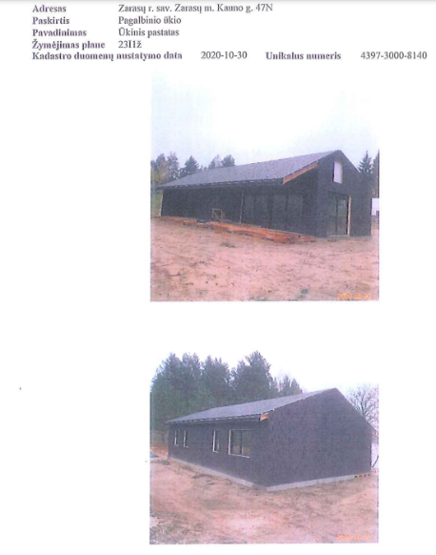
Tačiau įvertinus svetainėje maps.lt pateikiamą 2009–2010 m. ortografinę nuotrauką matyti, kad šiuo adresu nėra jokių statinių, o 2018–2020 m. ortografinėje nuotraukoje jau matyti pastato pamatai:
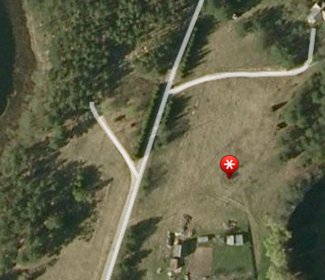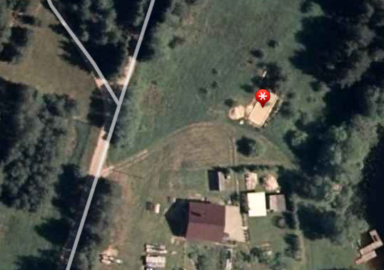
Darytina išvada, kad šiuo atveju statinys, kurio unikalus Nr. 4397-3000-8140, 2020 m. galimai buvo pastatytas (rekonstruotas) nesant statybą leidžiančio dokumento, o išduodant statybą leidžiantį dokumentą Nr. LPSP-96-210701-00002 nebuvo atliktos visos teisės aktuose nurodytos procedūros, siekiant nustatyti, ar nėra aplinkybių, kad prašymą išduoti statybą leidžiantį dokumentą pateikęs asmuo siekia gauti statybą leidžiantį dokumentą, įteisinantį jau atliktus savavališkus statybos darbus, dėl kurių nėra surašyto savavališkos statybos akto, ir tai nenurodyta prašyme.
PASIŪLYMAS. Aplinkos ministerijai ir Valstybinei teritorijų planavimo ir statybos inspekcijai svarstyti dėl IS „Infostatyba“ funkcionalumo papildymo ar kitų priemonių, siekiant fiksuoti statybą leidžiantį dokumentą išduodančių institucijų atliktus veiksmus ir (ar) juos padaryti efektyvesnius tikrinant, ar nėra požymių dėl savavališkų statybų įteisinimo, kai apie tai nėra nurodyta pateiktame prašyme dėl statybą leidžiančio dokumento išdavimo.
Aplinkos ministerija nurodė, kad ieškos būdų, kaip būtų galima šią situaciją suvaldyti.

3.6. Panevėžio miesto savivaldybės teisinis reglamentavimas sudaro prielaidų dėl statybą leidžiančių dokumentų išdavimo netiesiogiai reikalauti paramos (kritinė antikorupcinė pastaba)
Panevėžio miesto savivaldybės taryba 2013 m. lapkričio 14 d. sprendimu Nr. 1-322 patvirtino Panevėžio miesto susisiekimo ir inžinerinių komunikacijų įrengimo ar išplėtimo, kai šiuos darbus savo lėšomis atlieka fiziniai ar juridiniai asmenys, tvarkos aprašą, kuris galioja iki šiol. Aprašas reglamentuoja valstybinėje ar savivaldybės žemėje esančių susisiekimo ir inžinerinių komunikacijų statinių, įrengtų gatvių raudonųjų linijų zonose, prie gyvenamųjų namų, administracinių ir kitų pastatų, išplėtimo ir (ar) naujų įrengimo, kai šiuos darbus savo lėšomis atlieka fiziniai ir juridiniai asmenys, organizavimo ir atlikimo, perdavimo Panevėžio miesto savivaldybės nuosavybėn tvarką.
Svarbu pažymėti, kad nuo 2021 m. sausio 1 d. įsigaliojęs Savivaldybių infrastruktūros plėtros įstatymas šiuo atveju yra specialusis teisės aktas, kuris reglamentuoja savivaldybių infrastruktūros plėtros ir jos planavimo, įgyvendinimo bei finansavimo klausimus, taip pat nustato savivaldybių infrastruktūros plėtroje dalyvaujančių asmenų teises ir pareigas. Taigi, nors minėtu įstatymu savivaldybėms sudarytos sąlygos užtikrinti savivaldybių inžinerinės ir socialinės infrastruktūros plėtros (taip pat jos finansavimo) skaidrumą, aplinkybė, kad Panevėžio miesto savivaldybė taiko ir alternatyvųjį teisinį reguliavimą, antikorupciniu požiūriu vertinama kaip ydinga.
Šio aprašo 4 punkte formaliai yra įtvirtintas savanoriškumo principas – fiziniai ar juridiniai asmenys, norintys savo lėšomis atlikti komunikacijų išplėtimo ar įrengimo darbus, pateikia savivaldybei prašymą sudaryti sutartį. Labdaros ir paramos teikimo bei gavimo klausimus reglamentuoja Labdaros ir paramos įstatymas, kuris taip pat įtvirtina paramos teikėjų savanoriškumo principą.
Pavyzdžiui, svarstant 2021 m. balandžio 23 d. prašymą išduoti statybą leidžiantį dokumentą (Nr. SRA-100-210423-14111), projektui nepritarė savivaldybės vyriausiasis inžinierius, nes „<...> nesudaryta savivaldybės inžinerinės infrastruktūros plėtros sutartis“. Tačiau, įgyvendinant šią pastabą, buvo sudaryta ne savivaldybės inžinerinės infrastruktūros plėtros sutartis, o 2021 m. liepos 1 d. Susisiekimo ir inžinerinių komunikacijų statybos (rekonstravimo) pritaikant jas statomo objekto reikmėms sutartis Nr. 22-1318. Manytina, kad tokiais atvejais nėra užtikrinamas savanoriškumo principas, nes statybą leidžiantį dokumentą išduoti prašantis subjektas sprendžia (gali spręsti) dėl sutarties bei jos sąlygų.
Panašias korupcijos rizikas Specialiųjų tyrimų tarnyba buvo nustačiusi ir Vilniaus miesto savivaldybėje.
Taigi, Panevėžio miesto savivaldybėje galiojantis teisinis reglamentavimas yra ydingas antikorupciniu požiūriu, nes sudaro prielaidų su statytojais sudaryti ne savivaldybės inžinerinės infrastruktūros plėtros sutartis Savivaldybių infrastruktūros plėtros įstatymo nustatyta tvarka ir sąlygomis, o susisiekimo ir inžinerinių komunikacijų statybos (rekonstravimo) pritaikant jas statomo objekto reikmėms sutartis Panevėžio miesto savivaldybės tarybos nustatyta tvarka, pagal kurią susisiekimo ir inžinerinės komunikacijos neatlygintinai perduodamos savivaldybės nuosavybėn.
Panevėžio miesto savivaldybės administracija nurodė, kad Savivaldybių infrastruktūros plėtros įstatymas nereglamentuoja atvejų, kai asmuo (statytojas) nestato naujo statinio ir (ar) neatlieka jo rekonstrukcijos, o siekia šalia jo nuosavybės teise valdomo statinio valstybinėje žemėje ar savivaldybės žemėje išplėsti ir (ar) naujai įrengti esančias susisiekimo ir inžinerines komunikacijas. Savivaldybė mano, kad būtų tikslinga šias situacijas teisiškai reglamentuoti savivaldybės institucijų priimtuose teisės aktuose, todėl, siekiant atriboti atvejus ir aiškiai reglamentuoti, kada sudaroma infrastruktūros plėtros sutartis pagal Savivaldybių infrastruktūros plėtos įstatymo nuostatas ir kada sudaroma susisiekimo ir inžinerinių komunikacijų įrengimo ar išplėtimo sutartis, Panevėžio miesto savivaldybės administracija artimiausiu metu inicijuos minėto teisės akto pakeitimą.
PASIŪLYMAS. Panevėžio miesto savivaldybei spręsti dėl savivaldybės tarybos 2013 m. lapkričio 14 d. sprendimo Nr. 1-322 „Dėl Panevėžio miesto susisiekimo ir inžinerinių komunikacijų įrengimo ar išplėtimo, kai šiuos darbus savo lėšomis atlieka fiziniai ar juridiniai asmenys, tvarkos aprašo patvirtinimo“ pakeitimo, atsižvelgiant į Savivaldybių infrastruktūros plėtros įstatymo nuostatas.

3.7. Išduodant statybą leidžiantį dokumentą kai kuriais atvejais neįvertinamos žemės sklypo naudojimo sutartys, žemės naudojimo būdas ir paskirtis (kita antikorupcinė pastaba)
Statytojo teisė gali būti įgyvendinta, kai asmuo žemės sklypą, kuriame statomas naujas statinys, valdo nuosavybės teise arba valdo ir naudoja kitais įstatymų nustatytais pagrindais, išskyrus teisės aktuose nustatyta išimtis. Svarbu įvertinti ir tai, ar sklype gali būti statomi atitinkamos paskirties statiniai, atsižvelgiant į sklypo naudojimo paskirtį.
Vadovaujantis Statybos įstatymo 24 straipsnio 3 dalimi statinio projektas rengiamas vadovaujantis <...> teritorijų planavimo dokumentais, žemėtvarkos planavimo dokumentais, nuosavybės teisę ar kitokias teises į žemę (statybos sklypą) patvirtinančiais dokumentais <...>.
Atliekant korupcijos rizikos analizę pastebėta, kad šie, statybą leidžiančio dokumento teisėtumui itin svarbūs aspektai, būna neįvertinami, pavyzdžiui:
- Zarasų rajono savivaldybės administracija 2021 m. liepos 17 d. išdavė statybą leidžiantį dokumentą Nr. LRS-96-210713-00009 dėl prekybos paskirties pastato rekonstravimo ir paskirties keitimo į vieno buto gyvenamąjį namą Savanorių g. 43, Zarasų mieste, nepaisant to, kad žemės sklypui buvo nustatyta „kita“ pagrindinė naudojimo paskirtis bei žemės sklypo naudojimo būdas „komercinės paskirties objektų teritorijos“. Vadovaujantis Žemės naudojimo būdų turinio aprašu, komercinės paskirties objektų teritorijų žemės sklypai skirti viešbučių paskirties pastatams; administracinės paskirties (išskyrus valstybės ir savivaldybės institucijų, kitų iš valstybės ar savivaldybių biudžetų išlaikomų įstaigų administraciniams pastatams) pastatams; prekybos paskirties pastatams; paslaugų paskirties pastatams; maitinimo paskirties pastatams ir sporto paskirties pastatams. Statybą leidžiantis dokumentas, teisės aktų nustatyta tvarka nepakeitus žemės sklypo naudojimo būdo, negalėjo būti išduotas.
Pažymėtina, kad korupcijos rizikos analizės metu į tai atkreipus dėmesį Zarasų rajono savivaldybės administracijos direktoriaus 2022 m. rugpjūčio 30 d. įsakymu Nr. I(6.6E)-502 nuo 2022 m. rugsėjo 2 d. minėtam sklypui nustatytas žemės sklypo naudojimo būdas „Vienbučių ir dvibučių gyvenamųjų pastatų teritorijos“, atitinkami pakeitimai padaryti Nekilnojamojo turto registre.
- Ignalinos rajono savivaldybės administracija 2021 m. spalio 18 d. išdavė statybą leidžiantį dokumentą Nr. LPSP-93-211018-00004 dėl gyvenamosios paskirties pastato (vaikų globos namų) paskirties keitimo į gyvenamosios paskirties (trijų ir daugiau butų daugiabučiai) pastatą su kultūros paskirties patalpomis (bendruomenės namai), kai atliekami paprastojo remonto darbai, Mokyklos g. 9, Naujojo Daugėliškio kaime, Ignalinos rajone. Nekilnojamojo turto registro išraše žemės sklypo pagrindinė naudojimo paskirtis „kita“, žemės sklypo naudojimo būdas – „visuomeninės paskirties teritorijos“. Pagal Žemės naudojimo būdų turinio aprašą visuomeninės paskirties teritorijose galima valstybės ir savivaldybės institucijų, kitų iš valstybės ar savivaldybių biudžetų išlaikomų įstaigų administracinių pastatų; religinės paskirties pastatų; mokslo paskirties pastatų, kultūros paskirties pastatų; gydymo paskirties pastatų; sporto paskirties pastatų ir sporto inžinerinių statinių; specialiosios paskirties statinių statyba. Šiuo atveju pastato pagrindinė paskirtis keičiama į trijų ir daugiau butų daugiabutį pastatą. Pagal paprastojo remonto projektą pastato dviaukštis korpusas pertvarkomas į keturių butų daugiabutį gyvenamąjį namą, vieno aukšto pastato dalis, nekeičiant išplanavimo, pertvarkoma į bendruomenės namus: 4 butų plotas – 595,41 m², bendruomenės namų – 202,61 m², kitų bendro naudojimo patalpų – 47,55 m². Pastatas laikytinas daugiabučiu, kuris pagal Žemės naudojimo būdų turinio aprašą gali būti daugiabučių gyvenamųjų pastatų ir bendrabučių teritorijose. Šiuo atveju statybą leidžiantis dokumentas išduotas teisės aktų nustatyta tvarka nepakeitus žemės sklypo naudojimo būdo.
- Panevėžio miesto savivaldybės administracija 2021 m. gegužės 24 d. išdavė statybą leidžiantį dokumentą Nr. LSPR-51-210524-00008 dėl kitos (fermų) paskirties pastato Katkų g. 45, Panevėžyje, paskirties keitimo į paslaugų paskirtį, atliekant paprastojo remonto darbus. Žemės sklypo naudojimo būdas – komercinės paskirties objektų teritorijos, tačiau pastatas – medžio dirbtuvės. Minėtu adresu veiklą vykdo UAB „Malkesa“, pagal Juridinių asmenų registro informaciją jos veiklos rūšis – medienos bei medienos ir kamštienos gaminių, išskyrus baldus, gamyba; gaminių iš šiaudų ir pynimo medžiagų gamyba. Atsižvelgiant į tai bei vadovaujantis Žemės naudojimo būdų turinio aprašu, gamybos, dirbtuvių paskirties pastatai galimi tik pramonės ir sandėliavimo objektų teritorijose, todėl manytina, kad statybą leidžiantis dokumentas išduotas teisės aktų nustatyta tvarka nepakeitus žemės sklypo naudojimo būdo.
- Zarasų rajono savivaldybės administracija 2020 m. spalio 16 d. išdavė statybą leidžiantį dokumentą Nr. LRS-96-201016-00013 dėl esamų komercinių pastatų rekonstrukcijos, apjungiant abu pastatus į vieną turto objektą. Pagal IS „Infostatyba“ pateiktą Nekilnojamojo turto registro išrašą, statybos planuotos valstybei nuosavybės teise priklausančiame žemės sklype, kurį patikėjimo teise valdo Nacionalinė žemės tarnyba, išnuomotame fiziniams asmenims. Pagal Naudojamų kitos paskirties valstybinės žemės sklypų pardavimo ir nuomos taisyklių 30.7 punktą išnuomotuose žemės sklypuose statyti naujus statinius ar įrenginius ir rekonstruoti esamus galima tik tuo atveju, jeigu tai numatyta nuomos sutartyje, nauja statyba ir (ar) rekonstravimas atitinka nuomos sutartyje nurodytą valstybinės žemės sklypo pagrindinę žemės naudojimo paskirtį ir būdą, ir tokia statyba ir (ar) rekonstravimas galimi pagal galiojančius teritorijų planavimo dokumentų sprendinius. IS „Infostatyba“ minėto sklypo nuomos sutartis nepateikta, todėl neaišku, kaip buvo įsitikinta dėl rekonstrukcijos atitikties Naudojamų kitos paskirties valstybinės žemės sklypų pardavimo ir nuomos taisyklių reikalavimams.
- Panevėžio miesto savivaldybės administracija išdavė statybą leidžiančius dokumentus dėl stovėjimo aikštelių prie daugiabučių namų rekonstrukcijos. Leidimai išduoti daugiabučių gyvenamųjų savininkų bendrijoms išnuomotuose valstybinės žemės sklypuose. Įvertinus valstybinės žemės nuomos sutarčių nuostatas matyti, kad jose aikštelių statybų (rekonstrukcijos) galimybė nebuvo numatyta. Pavyzdžiui, 2020 m. birželio 10 d. išduotame statybą leidžiančiame dokumente LRS-51-200610-00023 numatytas naujų automobilių stovėjimo vietų įrengimas prie daugiabučio gyvenamojo namo, adresu Žemaičių g. 30, Panevėžio mieste, rekonstruojant kitą inžinerinį statinį – kiemo aikštelę. Valstybinės žemės nuomos sutartyje nurodyta (4 punktas), kad sklype negali būti statomi nauji statiniai (išskyrus inžinerinius tinklus, laikinuosius statinius arba pagalbinės ūkinės veiklos pobūdžio statinius, kurie tarnauja pagrindiniam statiniui (jo priklausiniui) ar įrenginiui), o esamų statinių rekonstrukcijos galimybė iš viso nebuvo numatyta. Atsižvelgiant į tai, išduotas statybą leidžiantis dokumentas neatitinka Naudojamų kitos paskirties valstybinės žemės sklypų pardavimo ir nuomos taisyklių 30.7 papunkčio, nes nuomos sutartyje nebuvo numatyta esančių statinių rekonstrukcijos galimybė.
Išduodant statybą leidžiantį dokumentą neįvertinus žemės sklypo naudojimo sutarčių, žemės naudojimo būdo ir paskirties gali būti sudaromos palankesnės sąlygos prašymus dėl statybą leidžiančių dokumentų išdavimo pateikusiems subjektams: neatliekamos būtinos žemės paskirties keitimo procedūros, neužtikrinamas statybą leidžiančių dokumentų išdavimo skaidrumas.
PASIŪLYMAI:
- Panevėžio miesto, Ignalinos ir Zarasų rajonų savivaldybių administracijoms nustatyti vidaus kontrolės procedūras, kurios užtikrintų, kad statybą leidžiantis dokumentas būtų pasirašomas įsitikinus, kad buvo įvertintos visos Statybos įstatymo 27¹ straipsnio 1 dalyje nurodytos aplinkybės.
- Valstybinei teritorijų planavimo ir statybos inspekcijai svarstyti dėl planinių sutarčių patikrinimų, kai statybą leidžiantys dokumentai išduoti dėl statinių valstybinėje žemėje.

3.8. Nepakankama viešųjų ir privačių interesų kontrolė, galimos rizikos dėl viešųjų ir privačių interesų konfliktų galimybės (kita antikorupcinė pastaba)
Interesų konfliktų prevencija taip pat yra svarbi korupcijos rizikų prevencijos priemonė. Viešųjų ir privačių interesų derinimo įstatymas nustato, kad valstybinėje tarnyboje dirbantys asmenys (šio įstatymo 2 straipsnio 5 dalies 3 punkte nurodyti valstybės tarnautojai) privalo šio įstatymo nustatyta tvarka deklaruoti privačius interesus.
Atliekant korupcijos rizikos analizę buvo pastebėta, kad Privačių interesų registre nėra Ignalinos rajono savivaldybės administracijos Urbanistikos ir infrastruktūros skyriaus vyriausiojo specialisto privačių interesų deklaracijos. Į pateiktą žodinį pastebėjimą atsižvelgta, privačių interesų deklaracija pateikta 2022 m. rugpjūčio 3 d.
Viešųjų ir privačių interesų derinimo įstatymo 6 straipsnio 2 dalyje numatyta, kad deklaruojantis asmuo deklaracijoje privalo nurodyti privačius interesus, egzistuojančius ar galinčius atsirasti dėl jam artimo asmens ar kito asmens arba dėl su šiais asmenimis arba juo pačiu susijusių duomenų (4 dalis).
Zarasų rajono savivaldybės administracijos valstybės tarnautojas nėra deklaravęs ryšių su projektuotojais (susidarančių vykdant individualią veiklą), kurių projektus vertina bei išduoda statybą leidžiančius dokumentus, nenusišalina nuo sprendimų priėmimo esant interesų konfliktams.
Vyriausioji tarnybinės etikos komisija yra paaiškinusi, kad Viešųjų ir privačių interesų derinimo įstatymo 6 straipsnio 2 dalies 4 punktas įpareigoja deklaruojančius asmenis privačių interesų deklaracijoje nurodyti privačius interesus, egzistuojančius ar galinčius atsirasti dėl jam artimo asmens ar kito asmens arba dėl su šiais asmenimis arba juo pačiu susijusių duomenų. Taigi, privalu deklaruoti kitus duomenis, susijusius su individualia veikla (deklaracijoje „Kiti duomenys“), jei jie kelia ar gali kelti interesų konfliktą atliekant tarnybines pareigas: jei atliekant tarnybines pareigas deklaruojančiam asmeniui gali tekti spręsti (ar dalyvauti sprendžiant) klausimus dėl kitų individualios veiklos ryšių, tada tokius duomenis deklaruoti reikia. Pažymėtina ir nusišalinimo nuo sprendimų priėmimo (ar dalyvavimo juos priimant) pareiga numatyta Viešųjų ir privačių interesų derinimo įstatymo 11 straipsnio 1 dalyje: deklaruojančiam asmeniui draudžiama dalyvauti rengiant, svarstant ar priimant sprendimus arba kitaip juos paveikti ar bandyti paveikti, arba atlikti kitas tarnybines pareigas (toliau – atlikti tarnybines pareigas), jeigu atliekamos tarnybinės pareigos yra susijusios su jo privačiais interesais.
Zarasų rajono savivaldybės administracijos valstybės tarnautojas vykdo individualią architekto veiklą. Įvertinus IS „Infostatyba“ esančią informaciją matyti, kad vykdant individualią veiklą Zarasų rajono savivaldybės valstybės tarnautojas bendradarbiauja (sudaro sandorius) su kitais architektais, pavyzdžiui:
- 2020 m. parengto gyvenamosios vieno buto paskirties pastato (6.1.) rekonstravimo Ažudvarių g. 2, Griūčių k., Utenos sen., Utenos r., techninio darbo projekto vadovu, projekto dalies vadovu nurodytas architektas A. K.
- 2021 m. parengto gyvenamosios vieno buto paskirties (6.1.) pastato Liepų g. 7, Mikoliškio k. , Pušaloto sen., Pasvalio r., rekonstravimo techninio darbo projekto vadovu nurodytas architektas A. K.
Architektas A. K., su kuriuo bendradarbiaujant nustatytais atvejais vykdyta individuali veikla, taip pat eina projekto vadovo pareigas projektuose, kuriuos vertina ir statybą leidžiančius dokumentus išduoda Zarasų rajono savivaldybės valstybės tarnautojas, pavyzdžiui:
- 2021 m. liepos 17 d. buvo išduotas statybą leidžiantis dokumentas Nr. LSPR-96-210715-00006 dėl prekybos paskirties pastato Vytauto g. 11, Dusetų m., Zarasų r. sav., paprastojo remonto ir padalinimo į du atskirus nekilnojamo turto kadastro objektus. Šio projekto vadovas, projekto dalies vadovas buvo architektas A. K.
- 2021 m. sausio 4 d. buvo išduotas statybą leidžiantis dokumentas Nr. LRS-96-210104-00001 dėl gyvenamosios paskirties (vieno buto) pastato Zarasų r. sav., Antazavės k., Zalvės g. 22, rekonstrukcijos įrengiant paslaugų paskirties patalpas. Šio projekto vadovas, projekto dalies vadovas buvo architektas A. K.
Vadovaujantis Viešųjų ir privačių interesų derinimo įstatymo reikalavimais, Zarasų rajono savivaldybės administracijos valstybės tarnautojas privalo deklaruoti ryšius su architektais, kurie pasitelkiami (ar su kuriais bendradarbiaujama) vykdant individualią veiklą bei nusišalinti nuo sprendimų priėmimo vertinant projektus, kuriuos rengė minėti asmenys. Tai pat pažymėtina, kad pavaldžių darbuotojų privačių interesų konfliktų prevenciją turėtų vykdyti tiesioginiai vadovai (pažymėtina, kad 2019 m. atlikus korupcijos rizikos analizę Zarasų rajono savivaldybėje, buvo pateiktas pasiūlymas sudaryti sąlygas prie Privačių interesų deklaracijų tvarkymo informacinės sistemos prisijungti visų lygių vadovams).
PASIŪLYMAS. Zarasų rajono savivaldybės administracijai įvertinti nurodytus ir kitus egzistuojančius faktus dėl Zarasų rajono savivaldybės administracijos valstybės tarnautojo nedeklaruotų aplinkybių ir būtinybę jas deklaruoti bei pateikti išankstines rekomendacijas dėl galimų interesų konfliktų valdymo.

3.9. Statinio naujos statybos ir statinio rekonstrukcijos sąvokų tapatumas sudaro sąlygas korupcijos rizikai pasireikšti statybos sektoriuje (kritinė antikorupcinė pastaba)
Skaidrumas bei aiškumas statybą leidžiančių dokumentų išdavimo procese gali būti užtikrinamas tik esant aiškioms ir visiems vienodai suprantamoms taisyklėms, vienodai jų taikymo praktikai. Vienas svarbesnių statybą leidžiančio dokumento išdavimo aspektų yra tinkamas statinio statybos rūšies nustatymas bei atitinkamo statybą leidžiančio dokumento išdavimas. Šiuo metu daug diskusijų kyla dėl statinio naujos statybos bei statinio rekonstrukcijos atribojimo. Galiojantis teisinis reglamentavimas gana panašiai apibrėžia naujos statybos (vietoje buvusio statinio) ir rekonstrukcijos sąvokas, dažnu atveju yra sudėtinga atskirti šias dvi statybos rūšis. Tai sudaro sąlygas korupcijos rizikai pasireikšti, renkantis netinkamą statybos rūšį tam tikroje miesto teritorijoje: statytojai dažniausiai renkasi statinio rekonstrukciją, o savivaldybių administracijos dažniausiai neprieštarauja (neteikia pastabų) dėl šios rūšies pasirinkimo.
Pagal Statybos įstatymo ir Statybos techninio reglamento STR 1.01.08:2002 „Statinio statybos rūšys“ (nuo 2018 m. birželio 21 d. galiojanti redakcija) nuostatas naujo statinio statyba ir statinio rekonstravimas apibrėžiami taip:
Naujo statinio statyba | Statinio rekonstravimas
Naujo statinio statyba – statyba, kurios tikslas – statinių neužimtame žemės paviršiaus plote pastatyti statinį, atstatyti visiškai sugriuvusį, sunaikintą, nugriautą statinį: | Statinio rekonstravimas – statyba, kurios tikslas – perstatyti statinį: pakeisti statinio laikančiąsias konstrukcijas, pakeičiant statinio išorės matmenis (ilgį, plotį, aukštį ir pan.):
Naujo antžeminio statinio statyba yra, kai ji vykdoma žemės paviršiaus plote, kuriame nėra kitų statinių. Naujo požeminio statinio statyba gali būti vykdoma ir tuo atveju, kai žemės paviršiaus plotas, po kuriuo statomas požeminis statinys, užimtas kitais statiniais. Naujo statinio statybos tikslai yra:  - pastatyti naują statinį;  - pristatyti prie esamo statinio antžeminį ar požeminį priestatą, dėl priestato statybos neperstatant ir nepertvarkant (nekeičiant, nesilpninant, nestiprinant ir pan.) esamo statinio laikančiųjų konstrukcijų;  - nutiesti naujus inžinerinius tinklus naujose trasose, neatsižvelgiant į jų paskirties sąsajas su esamais tinklais;  - nutiesti naujas susisiekimo komunikacijas naujose trasose, neatsižvelgiant į jų paskirties sąsajas su esamomis komunikacijomis;  - atstatyti buvusį (visiškai sugriuvusį, sunaikintą, nugriautą) statinį. Statinys laikomas visiškai sugriuvusiu, sunaikintu ar nugriautu, jei jo konstrukcijų nelikę, arba likę tik po žemės paviršiumi giliau kaip 0,5 m esančios laikančiosios konstrukcijos (požeminio statinio, t. y. statinio, kurio visos konstrukcijos arba didžioji jų dalis buvo po žemės paviršiumi, atveju – kai nelikę visų statinio laikančiųjų konstrukcijų). | Statinio rekonstravimo tikslas – perstatyti esamo statinio laikančiąsias konstrukcijas ir tuo pakeičiant (padidinant, sumažinant) bet kuriuos statinio išorės matmenis – ilgį, plotį, aukštį, skersmenį ir pan. Laikoma, kad laikančiosios konstrukcijos perstatomos, kai:  - pastatomi nauji aukštai;  - įrengiamas naujas rūsys, praplečiamas esamas;  - nugriaunama dalis esamų aukštų;  - prie statinio pristatomas (ar pastatomas tarp gretimų statinių) priestatas, jei dėl šio priestato pristatymo keičiamos, silpninamos, stiprinamos ir pan. esamo statinio laikančiosios konstrukcijos;  - pakeičiamos bet kurios laikančiosios konstrukcijos kitomis laikančiosiomis konstrukcijomis, įrengiamos naujos laikančiosios konstrukcijos, pašalinama dalis esančių laikančiųjų konstrukcijų.

Pagal minėtas nuostatas iš esmės skiriamasis naujo statinio statybos ir statinio rekonstravimo požymis yra tai, kad naujo statinio statybos darbai yra vykdomi, siekiant sukurti naują statinį (iki tol neegzistavusį arba vietoj visiškai sugriuvusio, sunaikinto ar nugriauto pastatant kitą), o statinio rekonstravimo darbai yra vykdomi, siekiant esminio esamo statinio pertvarkymo, įskaitant ir naujos statinio kokybės sukūrimą. Taigi, kol statinys nėra laikomas nugriautu, statybos darbai, atitinkantys rekonstravimo sąvokos apibrėžtį, gali būti laikomi rekonstravimu, bet ne naujo statinio statyba. Plačiau galiojančio teisinio reglamentavimo problematika išdėstyta bei pasiūlymai Aplinkos ministerijai pateikti Specialiųjų tyrimų tarnybos atliktoje korupcijos rizikos analizės išvadoje dėl statybą leidžiančių dokumentų išdavimo Vilniaus miesto savivaldybėje.
Lietuvos Aukščiausiasis Teismas yra ir kiek kitaip išaiškinęs naujo statinio statybos bei statinio rekonstravimo sąvokas. Teisėjų kolegija civilinėje byloje konstatavo, jog skiriamasis naujo statinio statybos ir statinio rekonstravimo požymis yra tai, kad naujo statinio statybos darbai yra vykdomi, siekiant sukurti naują statinį (iki tol neegzistavusį arba vietoj visiškai sugriuvusio, sunaikinto ar nugriauto pastatant kitą), o statinio rekonstravimo darbai yra vykdomi, siekiant esminio esamo statinio pertvarkymo, įskaitant ir naujos statinio kokybės (bet ne naujo statinio, išskyrus Statybos įstatymo 2 straipsnio 18 dalyje nurodytus priestatus) sukūrimą. Tai reiškia, kad pagal statybos darbų vykdymo laikotarpiu galiojusį teisinį reguliavimą, jeigu, vykdant statybos darbus, yra išardomas visas anksčiau buvęs statinys ir iš naujo pastatomos statinio konstrukcijos ir elementai, tai tokių darbų atlikimas teisiškai kvalifikuojamas kaip nauja statyba, o ne rekonstravimas.
Pažymėtina ir naujausia Valstybinės teritorijų planavimo ir statybos inspekcijos praktika vertinant statybą leidžiančių dokumentų išdavimo teisėtumą, kai konstatuojama, kad projekte nurodyta neteisinga statinio statybos rūšis, t. y. statybą leidžiantis dokumentas išduotas pastato rekonstrukcijai, tačiau, įvertinus projekto sprendinius, nustatyta, kad planuojama atlikti naujo statinio statybą.
Pavyzdžiai, kai Panevėžio miesto savivaldybės administracija išdavė statybą leidžiančius dokumentus dėl pastatų rekonstrukcijos, nors projektais buvo siekiama sukurti iš esmės naujus statinius:
Klaipėdos g. 11A
Panevėžio miesto savivaldybės administracija 2019 m. rugsėjo 10 d. išdavė statybą leidžiantį dokumentą Nr. LRS-51-190910-00030 dėl vienbučio gyvenamo namo, keičiant paskirtį į daugiabutį, Klaipėdos g. 11A, Panevėžyje, rekonstravimo.
Pagal 2019 m. birželio 19 d. Nekilnojamojo turto registro išrašus, minėtoje vietoje buvo registruoti 98,92 m² ploto pastatas gyvenamasi namas (pastatytas 1948 – 1970 m.), 77,77 m² ploto pastatas gyvenamasis namas (pastatytas 1920–1970 m.), du 1951 m. statybos ūkiniai pastatai bei kiti kiemo statiniai.
Rekonstruojamas 98,92 m² ploto vienbutis gyvenamasis namas:
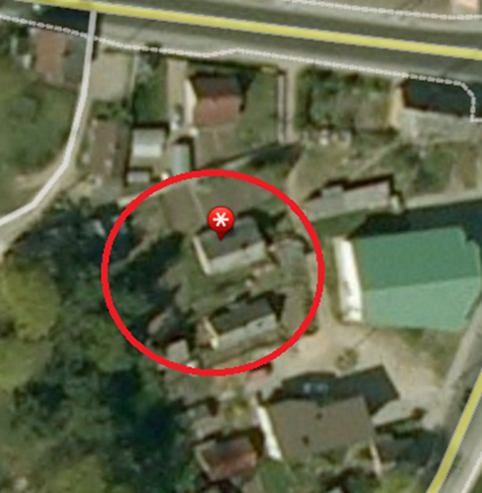
Nors 2018 m. liepos mėnesio topografiniame plane nurodoma, kad minėtoje vietoje yra tik griuvėsiai ir dykvietės:
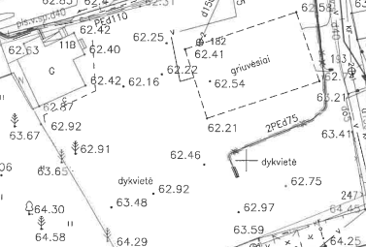
Pažymėtina, kad projekto aiškinamajame rašte nėra jokios informacijos apie statinio rekonstravimą, t. y. kaip bus perstatytas vienbutis gyvenamasis namas: pakeistos jo laikančiosios konstrukcijos, pakeisti statinio išorės matmenys ir pan. Tai yra visiškai naujo 1789,42 m² bendrojo ploto pastato statyba, siekiant sukurti naują statinį (iki tol neegzistavusį arba vietoj visiškai sugriuvusio, sunaikinto ar nugriauto pastatant kitą):
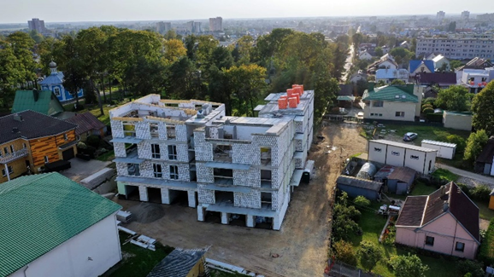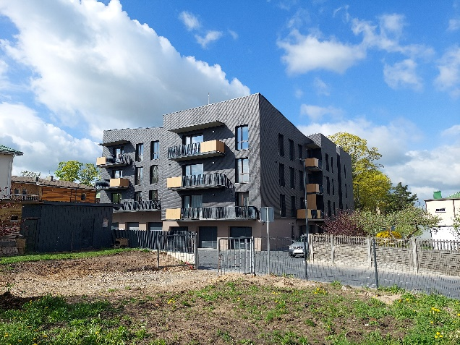

- Mackevičiaus g. 7
Panevėžio miesto savivaldybės administracija 2019 m. lapkričio 19 d. išdavė statybą leidžiantį dokumentą Nr. LRS-51-191112-00046 dėl vieno buto gyvenamojo namo, keičiant paskirtį į dviejų butų gyvenamąjį namą su paslaugų ir gydymo paskirties patalpomis, A. Mackevičiaus g. 7, Panevėžyje, rekonstravimo.
Projekto aiškinamajame rašte nurodoma, kad sklype esantis medinis vieno aukšto vienbutis gyvenamasis namas rekonstruojamas į dviejų aukštų mūrinį dviejų butų gyvenamąjį namą su paslaugų ir gydymo paskirties patalpomis ir garažais, naujam pastatui įrengiami nauji gręžtiniai monolitinio gelžbetonio pamatai. Pagal projekto eksplikaciją matyti, kad naujo pastato vieta nesutampa su rekonstruojamo pastato buvusia vieta:
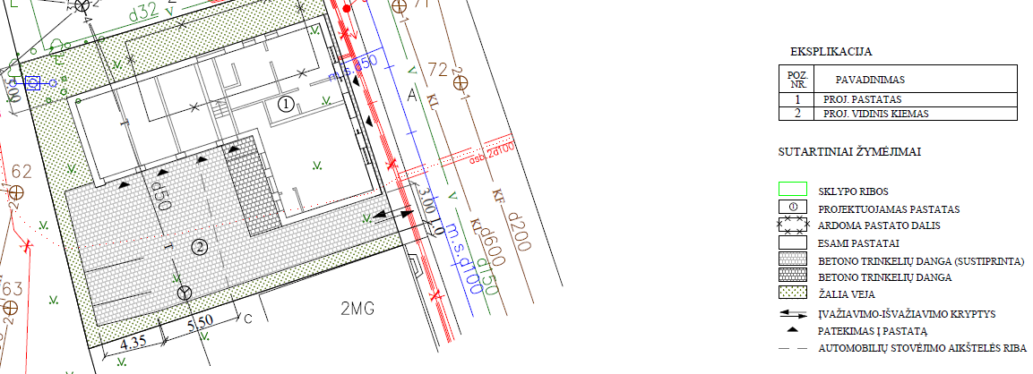
Darytina išvada, kad tai yra visiškai naujo 265,94 m² bendrojo ploto pastato statyba, siekiant sukurti naują statinį (iki tol neegzistavusį arba vietoj visiškai sugriuvusio, sunaikinto ar nugriauto pastatant kitą):

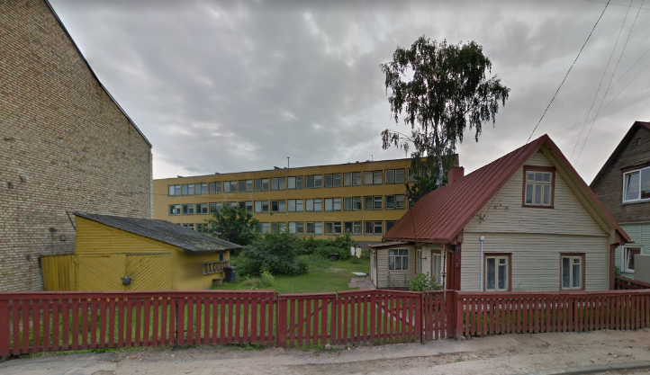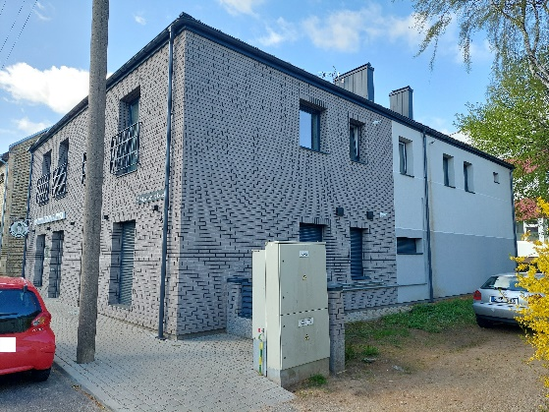

Sietyno g. 2
Panevėžio miesto savivaldybės administracija 2021 m. lapkričio 4 d. išdavė statybą leidžiantį dokumentą Nr. LRS-51-211104-00034 dėl vieno buto gyvenamojo namo Sietyno g. 2, Panevėžyje, rekonstravimo.
Įvertinus viešai prieinamą informaciją darytina išvada, kad buvęs namas buvo visiškai nugriautas ir vietoj jo statomas naujas: 2021 m. balandžio mėnesį užfiksuoti griaunamo namo vaizdai, vėlesnėje ortografinėje nuotraukoje matyti, kad šioje vietoje planuojamo rekonstruoti vieno buto gyvenamojo namo jau nebėra:
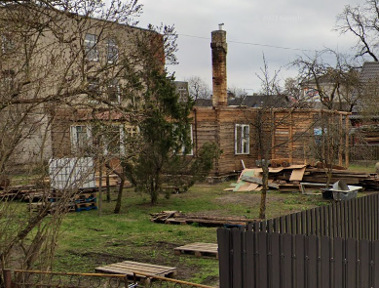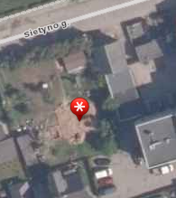
Taip pat pagal projektą numatyti nauji gręžtiniai pamatai, kurių poliai suprojektuoti atremti į vidutinio stiprumo moreninį priemolį.

Projektuojamas pastatas:
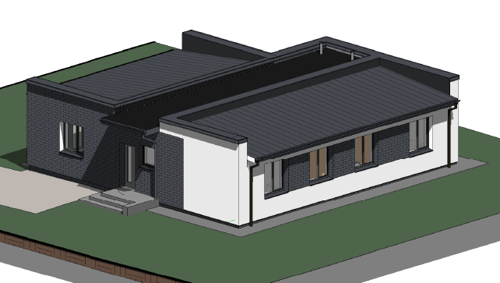
Darytina išvada, kad tai yra visiškai naujo pastato statyba, siekiant sukurti naują statinį (iki tol neegzistavusį arba vietoj visiškai sugriuvusio, sunaikinto ar nugriauto pastatant kitą).
Aprašytos ir panašios situacijos susiklosto būtent dėl naujos statinio statybos ir rekonstrukcijos sąvokų netinkamo atskyrimo. Nei Statybos įstatymas, nei statybos techniniai reglamentai ar kiti norminiai teisės aktai nenustato, pavyzdžiui, bendros pastatų ploto sumos, iki kurios būtų laikoma, kad pastatas rekonstruojamas ar kitų parametrų ar rodiklių, aiškiai apibrėžiančių ir objektyviai atskiriančių naują statybą nuo rekonstrukcijos. Panevėžio miesto savivaldybės administracija taip pat nekvestionuoja pasirinktos statybos rūšies, dažniausiai neprašo jos pagrįsti, o ir pagrindimas apsiriboja tiesiog rekonstrukcijos sąvokos pakartojimu. Projektiniuose pasiūlymuose ir techniniuose projektuose paprastai nenurodoma, kad pakeičiamos laikančiosios konstrukcijos kitomis laikančiosiomis konstrukcijomis, įrengiamos naujos laikančiosios konstrukcijos, pašalinama dalis esančių laikančiųjų konstrukcijų ir kita informacija, iš kurios būtų galima spręsti ir įvertinti pasirinktos statinio statybos rūšies pagrįstumą.
Antikorupciniu požiūriu neišsamus, dviprasmiškas ir abstraktus reglamentavimas laikytinas ydingu, juolab kad su tuo susijusi ir naujos statybos bei rekonstrukcijos veikla tam tikrose, saugomose teritorijose. Šių statinių statybos rūšių teisinis reglamentavimas taip pat taisytinas dėl anksčiau pateiktų argumentų.
Pasiūlymas Aplinkos ministerijai pateiktas Specialiųjų tyrimų tarnybos atliktos korupcijos rizikos analizės išvadoje dėl statybą leidžiančių dokumentų išdavimo Vilniaus miesto savivaldybėje. Įgyvendinant šį pasiūlymą Lietuvos Respublikos Seimui yra pateiktas Statybos įstatymo pakeitimo įstatymo projektas dėl rekonstruojamų pastatų, kuriame siūloma papildyti Statybos įstatymo 24 straipsnį 2¹ dalimi: „2¹. Jeigu rekonstruojant pastatą, jo išorės matmuo (didžiausias ilgis, plotis, aukštis) didėja daugiau kaip 50 procentų, jam taikomi šiame įstatyme ir jo įgyvendinamuosiuose teisės aktuose, teritorijų planavimo dokumentuose nustatyti naujo statinio projektavimui ir statybai keliami reikalavimai.“

3.10. Statinių klasifikaciją apibrėžiantys teisės aktai sudaro sąlygas projektuoti ir statyti gyvenimui ir (ar) poilsiui pritaikytus administracinės paskirties, pagalbinio ūkio paskirties pastatus ir pan., o savivaldybių administracijos išduoda statybą leidžiančius dokumentus tokių pastatų statybai (kritinė antikorupcinė pastaba)
Vadovaujantis Statybos techninio reglamento STR 1.01.03:2017 „Statinių klasifikavimas“ nuostatomis, pastatai pagal paskirtį skirstomi į dvi grupes: gyvenamuosius pastatus ir negyvenamuosius pastatus.
Dėl gyvenamosios paskirties patalpų (butų) negyvenamuosiuose pastatuose.
Viešojoje erdvėje gausu informacijos apie tai, kad kaip butai statomos ir pardavinėjamos negyvenamuosiuose pastatuose esančios patalpos.
Panevėžio miesto savivaldybės administracija 2022 m. liepos 19 d. išdavė statybą leidžiantį dokumentą Nr. LSPR-51-220719-00009 dėl administracinės paskirties pastato paprastojo remonto ir administracinės paskirties patalpų paprastojo remonto ir atskirų turtinių vienetų suformavimo Paliūniškio g. 5, Panevėžyje. Pažymėtina, kad minėta teritorija pagal Panevėžio miesto bendrąjį planą priskirta pramonės ir sandėliavimo zonai. Minėtame projekte kaip atskiri turtiniai vienetai galimai formuojamos pagal savo paskirtį gyvenamosios patalpos su atskirais vonios kambariais:
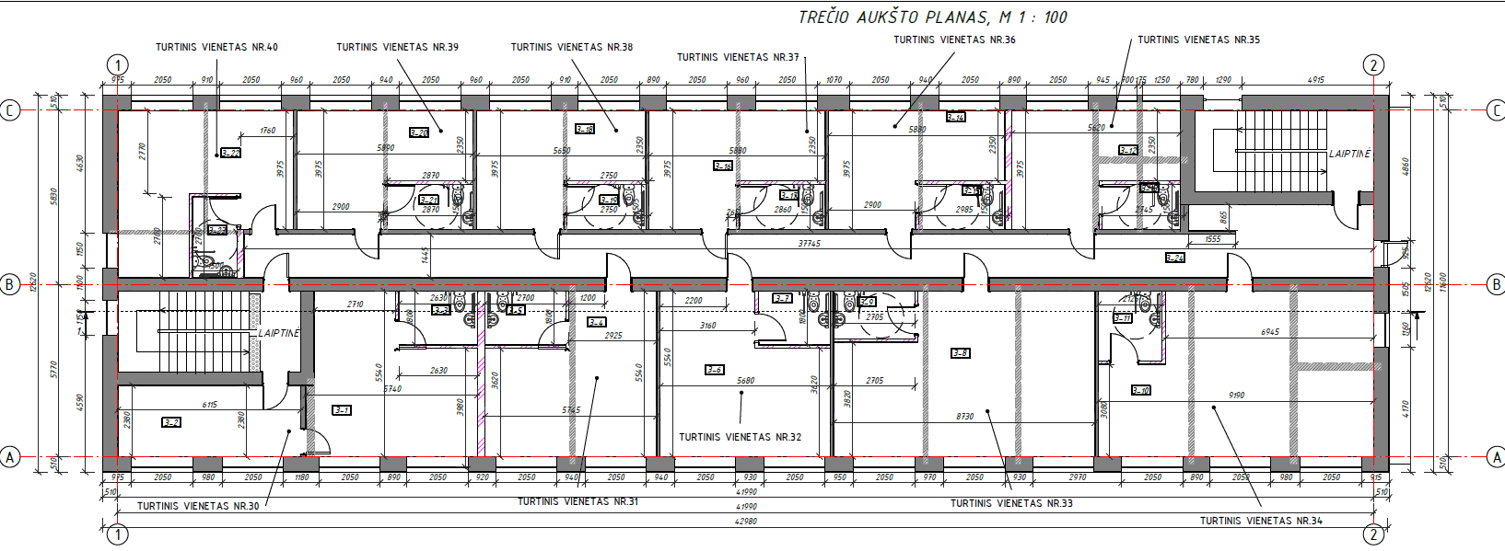
Minėtą prielaidą pagrindžia ir faktas, kad nekilnojamojo turto skelbimų portale 2022 m. gegužės mėnesį buvo skelbimų apie minėtame pastate parduodamus butus ir (ar) patalpas, nauji skelbimai paskelbti 2022 m. rugsėjo 28 d.:
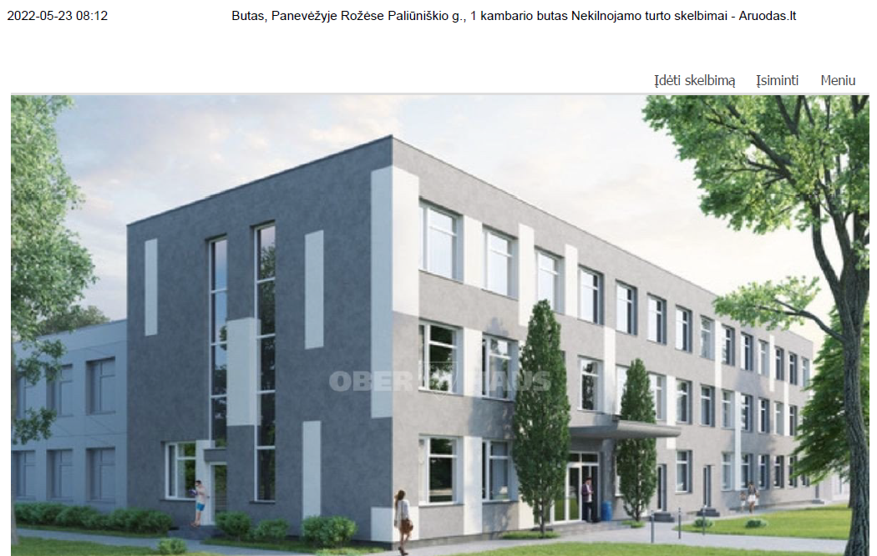
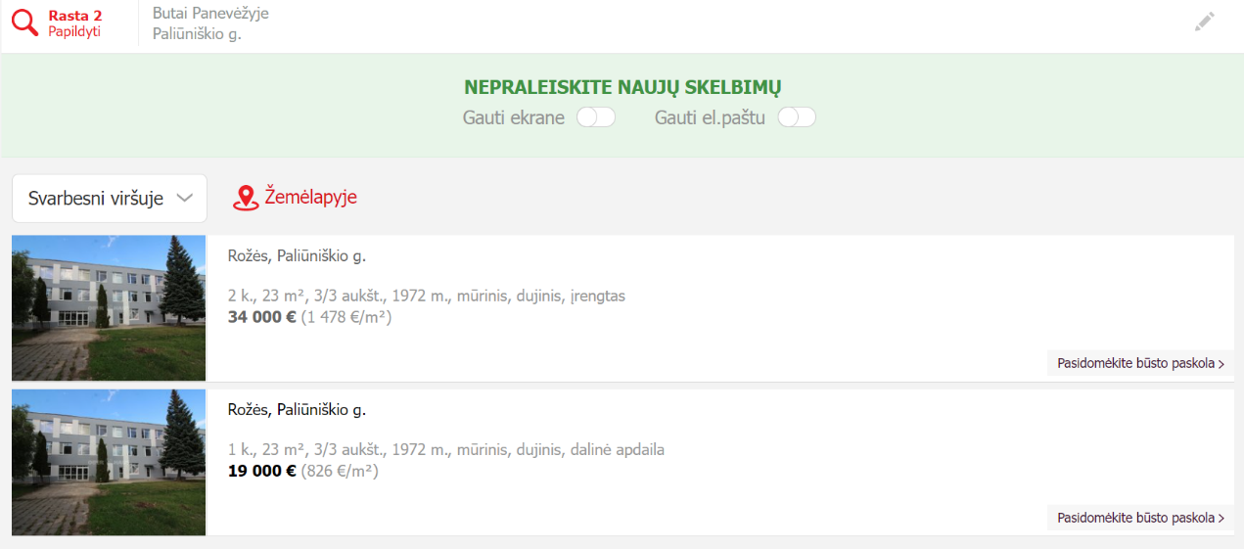
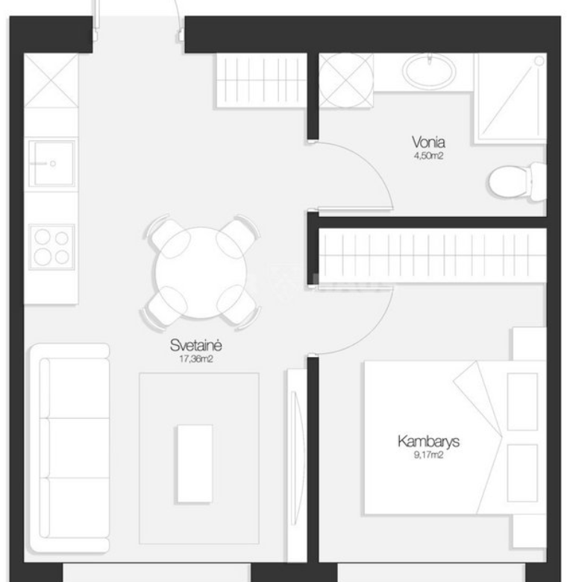
Panevėžio miesto savivaldybės administracijos atstovas paaiškino, kad šiuo atveju nebuvo teisinio pagrindo neišduoti statybą leidžiančio dokumento, nes teisės aktai nedraudžia administracinio pobūdžio patalpų formuoti atskirais turto vienetais, įrengti vonios patalpų ir pan.
Specialiųjų tyrimų tarnybos nuomone, paminėta problematika yra aktuali, todėl Aplinkos ministerijai siūlytina svarstyti dėl teisės aktų tobulinimo, siekiant aiškiau atskirti gyvenamųjų ir negyvenamųjų pastatų kategorijas.
Poilsio paskirties pastatai projektuojami ir statomi kaip gyvenamieji ar pagalbinio ūkio paskirties pastatai, gyvenamieji pastatai projektuojami ir statomi kaip pagalbinio ūkio paskirties pastatai.
Statybos techninis reglamentas „Statinių klasifikavimas“ nustato, kad negyvenamieji pastatai yra pagalbinio ūkio paskirties pastatai – sodybų ūkio pastatai, pagalbinio ūkio pastatai (tvartai, daržinės, sandėliai, garažai, vasaros virtuvės, dirbtuvės, pirtys, kietojo kuro sandėliai (malkinės) ir panašiai, kurie tarnauja pagrindiniam daiktui).
Statybos įstatymas nustato, kad statinio architektūra turi atitikti jo paskirtį (5 straipsnio 1 dalies 3 punktas); savivaldybių administracijos, išduodančios statybą leidžiančius dokumentus, privalo patikrinti, ar statinio projekto sprendiniai atitinka statinio projekte nurodytą statybos rūšį, statinio paskirtį ir kategoriją (27¹ straipsnio 1 dalies 13 punktas). Statybas reglamentuojantys dokumentai detaliau neapibrėžia reikalavimų pagalbinio ūkio paskirties pastatams, todėl praktikoje vietoj gyvenamųjų ir (ar) poilsio paskirties pastatų statomi pagalbinio ūkio paskirties pastatai.
Tokia praktika yra susiformavusi dėl šių priežasčių:
- Teisės aktai nevienareikšmiškai reglamentuoja pastatų paskirties reikalavimus, kai juose planuojama teikti, teikiamos apgyvendinimo paslaugos. Statybos techninis reglamentas „Statinių klasifikavimas“ nustato, kad viešbučių paskirties pastatai – trumpalaikio apgyvendinimo pastatai (viešbučiai, moteliai ir svečių namai); poilsio paskirties pastatai – pastatai skirti poilsiui (poilsio namai, turizmo centrai, kempingų pastatai, kaimo turizmo pastatai, vasarnamiai, medžioklės nameliai ir kiti poilsio pastatai). Paminėtiems negyvenamųjų pastatų pogrupiams numatyti specialūs higienos reikalavimai, reikalavimai automobilių parkavimo vietoms ir jų skaičiui, taip pat reikalavimai, skirti neįgalių asmenų poreikiams užtikrinti ir pan. Siekiant to išvengti, galimai projektuojami ir statomi pagalbinio ūkio, gyvenamieji pastatai. Apgyvendinimo paslaugų teikimą reglamentuoja Turizmo įstatymas, Lietuvos higienos norma HN 118:2011 „Apgyvendinimo paslaugų sveikatos saugos reikalavimai“, patvirtinta sveikatos apsaugos ministro 2011 m. sausio 27 d. įsakymu Nr. V-82, Apgyvendinimo paslaugų rūšių sąrašas, patvirtintas ekonomikos ir inovacijų ministro 2019 m. vasario 14 d. įsakymu Nr. 4-86. Tačiau pažymėtina, kad, mūsų nuomone, apgyvendinimo paslaugų teikimą reglamentuojantys teisės aktai nėra suderinti su statinių klasifikavimą pagal jų naudojimo paskirtį reglamentuojančiais teisės aktais, t. y. nėra aiškiai nustatyta, kokios apgyvendinimo paslaugos gali būti teikiamos atitinkamos rūšies pastatuose, todėl pastebima nevienareikšmiška šių teisės aktų aiškinimo ir taikymo praktika. Pavyzdžiui, pagal Turizmo įstatymą bei Apgyvendinimo paslaugų rūšių sąrašą trumpalaikio apgyvendinimo paslaugos (neklasifikuojamosios apgyvendinimo paslaugos) gali būti teikiamos gyvenamuosiuose namuose, butuose, kitose patalpose, kaip jos apibrėžtos Lietuvos Respublikos daugiabučių gyvenamųjų namų ir kitos paskirties pastatų savininkų bendrijų įstatyme, ir (ar) kambariuose (numeriuose), kaip jie apibrėžti Lietuvos Respublikos turizmo įstatyme. Valstybinė teritorijų planavimo ir statybos inspekcija nurodo, kad gyvenamasis namas negali būti poilsio paskirties, išskyrus atvejus, kai gyvenamosios paskirties pastate atskiru nekilnojamojo turto objektu suformuojama poilsio paskirties patalpų grupė, kurios plotas mažesnis nei pusė viso pastato bendrojo ploto.
- Pavyzdžiui, Zarasų rajono savivaldybės administracija 2019 m. spalio 29 d. išdavė statybą leidžiantį dokumentą Nr. LRS-96-191029-00008 dėl gyvenamojo namo (unikalus
Nr. 4400-1818-4160) Hipodromo g. 5, Didžiadvario k., Dusetų sen., Zarasų r., rekonstravimo.
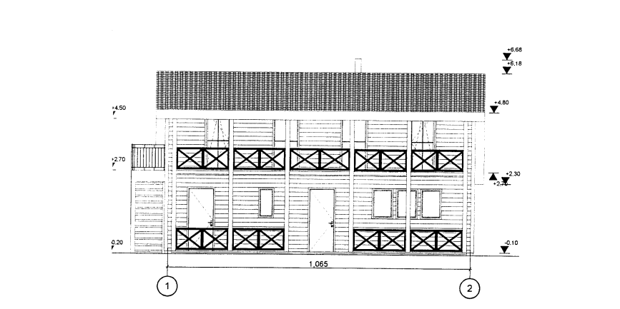
IS „Infostatyba“ esančiame rekonstrukcijos projekte nurodoma, kad projektuojamame pastate numatomos sąlygos poilsiui, miegui, higienai, valgio gaminimui bei kitai, susietai su namo gyventojų poreikiais, veiklai, o pastatas bus eksploatuojamas pagal numatytą paskirtį. Projekte nėra jokios informacijos apie tai, kad dalis patalpų bus naudojama apgyvendinimo paslaugų teikimui, todėl nebuvo vertinama statinio projekto atitiktis tokių patalpų paskirčiai keliamiems reikalavimams.
Atlikus rekonstrukciją, Nekilnojamojo turto registre nurodyta rekonstruoto pastato pagrindinė naudojimo paskirtis: gyvenamoji (vieno buto pastatai), taip pat gyvenamosios paskirties verslo patalpos 1-4, 1-5, 1-6. Turizmo paslaugų teikėjų sąraše nurodyta, kad minėtu adresu teikiamos kaimo turizmo paslaugos (licencijos Nr. AP-1506).
- Kitais atvejais taip pat kyla pagrįstų abejonių, ar pagalbinio ūkio paskirties pastatų statybos tikslas nėra apgyvendinimo paslaugų teikimas. Pavyzdžiui, Ignalinos rajono savivaldybės administracija 2019 m. gruodžio 5 d. išdavė statybą leidžiantį dokumentą
Nr. LSNS-93-191205-00031 dėl dirbtuvių Lūšių g. 3, Palūšės k., Ignalinos sen., Ignalinos rajone, statybos. Pastatas savo architektūriniais sprendimais nėra panašus į dirbtuvių pastatą, o minėtu adresu yra teikiamos apgyvendinimo paslaugos:
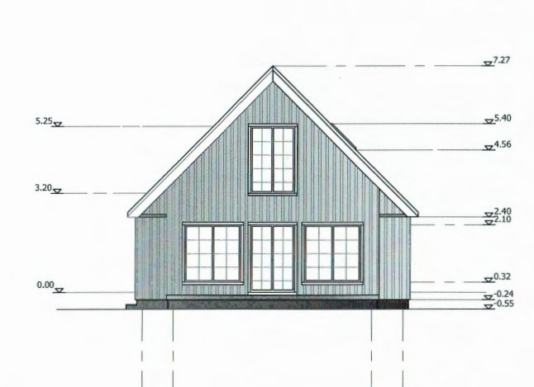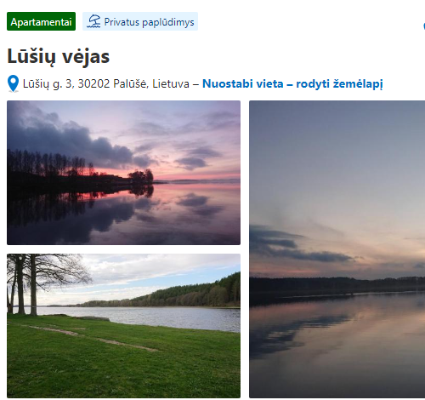
Siekiant išvengti galimų piktnaudžiavimų, kai statybą leidžiančio dokumento siekiama pastatui, kuriame planuojamos teikti apgyvendinimo paslaugos, siūlytina aiškiai reglamentuoti apgyvendinimo paslaugų rūšis nurodant pastatų grupes ir pogrupius, kuriuose galimas atitinkamų apgyvendinimo paslaugų teikimas. Tokiu atveju statytojai galėtų planuoti atitinkamų pastatų statybą, statybą leidžiantys dokumentai būtų išduodami reikiamos grupės ir pogrupio pastatams pagal planuojamą jų naudojimo tiesioginę paskirtį.
Ekonomikos ir inovacijų ministerija nurodė, kad nei galiojančiame Turizmo įstatyme, nei jokiame kitame turizmo srities teisės akte nenustatyta, kokios paskirties pastatuose gali ar (ir) turi būti teikiamos apgyvendinimo paslaugos. Lietuvos Respublikos Seime šiuo metu svarstomas Lietuvos Respublikos turizmo įstatymo pakeitimo įstatymo Nr. VIII-667 projektas, kuriuo siūloma keisti apgyvendinimo paslaugų teikimo reglamentavimą. Priėmus minėtą projektą atitinkamai bus patikslintas ir Lietuvos Respublikos ekonomikos ir inovacijų ministro 2019 m. vasario 14 d. įsakymas Nr. 4-86 „Dėl apgyvendinimo paslaugų rūšių sąrašo patvirtinimo“, kuriuo yra patvirtintos apgyvendinimo paslaugų apibrėžtys.
- Saugomų teritorijų įstatymas, aplinkos ministro įsakymais patvirtintų valstybinių ir regioninių parkų apsaugos reglamentų reikalavimai nustato specialius reikalavimus statiniams parkų teritorijose – draudžia viename sklype statyti daugiau nei vieną gyvenamąjį namą, todėl galimai „ieškoma išeičių“ projektuojant ir statant negyvenamuosius pagalbinio ūkio paskirties pastatus.
- Ignalinos rajono savivaldybės administracija 2019 m. gruodžio 5 d. išdavė jau minėtą statybą leidžiantį dokumentą Nr. LSNS-93-191205-00031 dėl dirbtuvių Lūšių g. 3, Palūšės k., Ignalinos sen., Ignalinos rajone, statybos. Projekte nurodoma, kad dirbtuvėse dirbs iki 5 žmonių, tačiau nenurodoma, kokia veikla bus vykdoma. Atsižvelgiant į projekto vizualizacijas kyla pagrįstų abejonių, ar pastato architektūra atitinka jo (dirbtuvių) paskirtį:
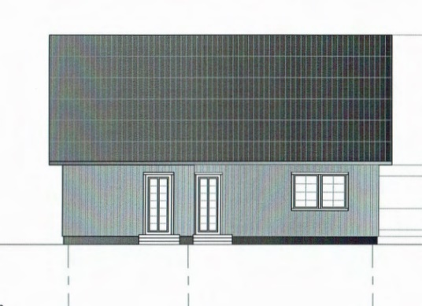
Kadangi sklypas patenka į Aukštaitijos nacionalinio parko teritoriją, statyboms jame taikomi ir Aukštaitijos nacionalinio parko apsaugos reglamento reikalavimai, pagal kuriuos (16 punktas) viename žemės sklype leidžiama formuoti tik vieną sodybą (vieną gyvenamąjį namą su priklausiniais). Pagalbinio ūkio paskirties pastatas galimai suprojektuotas, nes sklype esančioje sodyboje jau yra vienas gyvenamasis namas.
- Ignalinos rajono savivaldybės administracija 2019 m. rugsėjo 19 d. išdavė statybą leidžiantį dokumentą Nr. LSNS-93-210916-00026 dėl dirbtuvių su garažu Drūtūnų k. 19, Linkmenų sen., Ignalinos r., statybos. Sklypas patenka į Aukštaitijos nacionalinio parko teritoriją. Pirminiam projektui nepritarė Aukštaitijos nacionalinio parko ir Labanoro regioninio parko direkcija, nes projektas neatitiko Aukštaitijos nacionalinio parko apsaugos reglamento reikalavimų – „projekte suprojektuoti balkonai, galinių fasadų mansardoje vitrininiai langai, visose stogo projekcijose stoglangiai, pirmo aukšto ašyse 2–3 vitrininiai ir 3–1 suprojektuoti 6 langai bei patalpų eksplikacijoje matomi suprojektuoti dušai bei tualetai (pirmame aukšte ir mansardoje) leidžia manyti, kad suprojektuoti pagalbinio ūkio pastatai (dirbtuvės su garažu), savo architektūriniais sprendiniais vizualiai panašūs į poilsio paskirties pastatus“. Nors projektas buvo pakoreguotas panaikinant balkonus, vitrininius langus, mansardiniame aukšte suprojektuotą sanitarinį mazgą su dušo patalpa, kad „pastatas neatrodytų panašus į poilsio paskirties“, tačiau abejotina, ar pakeitus kelis projekto elementus pasikeitė planuota tikroji pastato paskirtis.
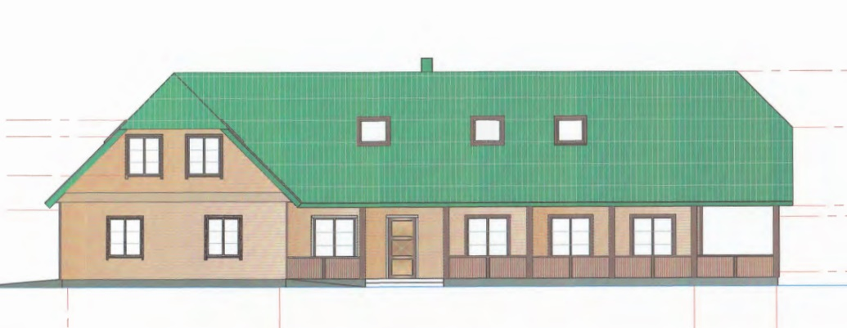

- Ignalinos rajono savivaldybės administracija 2019 m. balandžio 29 d. išdavė statybą leidžiantį dokumentą LSNS-93-190429-00008 dėl pagalbinio ūkio paskirties pastato – dirbtuvių Ignalinos rajono savivaldybėje, Strigailiškyje, Kalvos g. 12, statybos (žemės sklypo kadastro Nr. 4557/0002:334). Žemės sklypas patenka į Aukštaitijos nacionalinio parko buferinės apsaugos zoną. Pagal IS „Infostatyba“ esantį projektą (Nr. 1911 SPP), suprojektuotas 79,90 m² bendrojo ploto pagalbinio ūkio paskirties pastatas – dirbtuvės, kurio užstatymo plotas – 106,42 m². Projekte numatytas pastato aukštis 4,73 m.
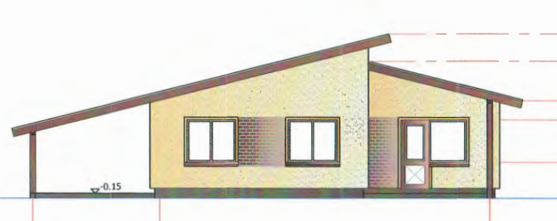
Įvertinus Nekilnojamojo turto registre esančią informaciją nustatyta, kad minėtame sklype registruoti 2 statiniai: pastatas – dirbtuvės (unikalus daikto numeris 4400-5480-0652, užstatytas plotas 153 m², pastato aukštis 5,15 m) ir pastatas – garažas (unikalus daikto numeris
4400-5480-0663, užstatytas plotas 79,90 m², pastato aukštis 4,40 m.). Svetainėje maps.lt pateikiamoje ortografinėje nuotraukoje minėtu adresu matyti faktiškai esantys 2 statiniai.
Nors projekte statinys įvardinamas kaip pagalbinio ūkio paskirties pastatas – dirbtuvės, tačiau pagal projekte pateiktas vizualizacijas, patalpų eksplikacijas, jis panašesnis į gyvenamosios paskirties statinį. Taip pat projekte projektuojamo pastato šildymas nenumatytas (6 psl.), o Nekilnojamojo turto registre nurodoma, kad pastatui – dirbtuvėms įrengta individuali centrinio šildymo sistema, pastatui – garažui – vietinė šildymo sistema. Minėtu adresu nuo 2020 m. liepos 29 d. yra deklaruota ir statinių savininko gyvenamoji vieta. Pažymėtina, kad Valstybinė teritorijų planavimo ir statybos inspekcija taip pat nurodo, kad „pagalbinio ūkio paskirties pastatas, nepakeitus jo paskirties, negali būti naudojamas nei kaip gyvenamasis namas, nei kaip pastatas komercinei veiklai vykdyti. Minėta informacija perduota pagal kompetenciją Valstybinei teritorijų planavimo ir statybos inspekcijai, kuri 2022 m. spalio 27 d. raštu Nr. 2D-19542 informavo nagrinėjanti pateiktą informaciją.
- Ignalinos rajono savivaldybės administracija 2020 m. sausio 24 d. išdavė statybą leidžiantį dokumentą dėl pagalbinio paskirties pastato Meiros g. 54, Meironų kaime, Ignalinos seniūnijoje, Ignalinos rajone, statybos. Sklypas patenka į Aukštaitijos nacionalinio parko teritoriją. Pagal projekte pateiktas vizualizacijas, patalpų eksplikacijas, tai panašiau į gyvenamosios ir (ar) poilsio paskirties statinį. Pagalbinio ūkio paskirties pastatas galimai suprojektuotas, nes sklype esančioje sodyboje jau yra vienas gyvenamasis namas.
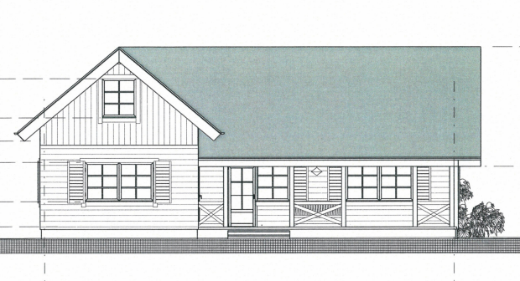
- Ignalinos rajono savivaldybės administracija 2020 m. rugpjūčio 19 d. išdavė statybą leidžiantį dokumentą Nr. LSNS-93-200819-00020 dėl pagalbinio ūkio paskirties pastato (svirno) Trainiškio k. 5, Ignalinos sen., Ignalinos r. sav., statybos. Sklypas patenka į Aukštaitijos nacionalinio parko teritoriją (Baluošo kraštovaizdžio draustinis). Pagal projekte pateiktas vizualizacijas, patalpų eksplikacijas, tai panašiau į gyvenamosios ir (ar) poilsio paskirties statinį. Pagalbinio ūkio paskirties pastatas galimai suprojektuotas, nes sklype esančioje sodyboje jau yra vienas gyvenamasis namas.
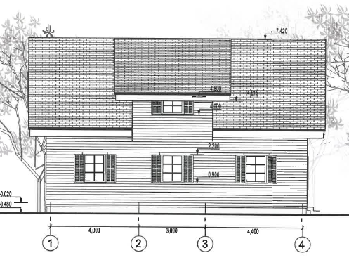
- Ignalinos rajono savivaldybės administracija 2020 m. sausio 17 d. išdavė statybą leidžiantį dokumentą Nr. LRS-93-200117-00001 dėl pagalbinio ūkio paskirties pastato Meiros g. 64, Meironų kaime, Ignalinos seniūnijoje, Ignalinos rajone, rekonstravimo (įteisinant savavališkos statybos darbus). Žemės sklypas patenka į Aukštaitijos nacionalinio parko teritoriją. Pagal projekte pateiktas vizualizacijas, patalpų eksplikacijas, tai panašiau į gyvenamosios ir (ar) poilsio paskirties statinį. Taip pat, nors projekte nurodyta, kad projektuojamas negyvenamasis pagalbinio ūkio paskirties pastatas bus nešildomas, Nekilnojamojo turto registre nurodyta, kad šiam pastatui įrengta vietinė šildymo sistema.
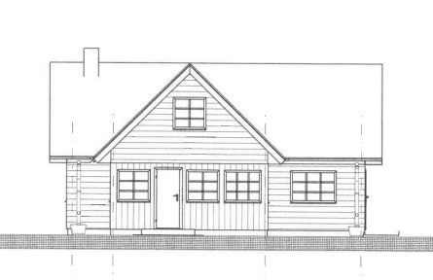
- Ignalinos rajono savivaldybės administracija 2020 m. lapkričio 5 d. išdavė statybą leidžiantį dokumentą LSNS-93-201105-00027 dėl pagalbinio ūkio paskirties pastato Vasiuliškės kaime Nr. 8, Linkmenų seniūnijoje, Ignalinos rajone, statybos. Sklypas patenka į Labanoro regioninio parko teritoriją (Kiaunos kraštovaizdžio draustinis). Pagal projekte pateiktas vizualizacijas, patalpų eksplikacijas, tai panašiau į gyvenamosios ir (ar) poilsio paskirties statinį. Pagalbinio ūkio paskirties pastatas galimai suprojektuotas, nes sklype esančioje sodyboje jau yra vienas gyvenamasis namas.
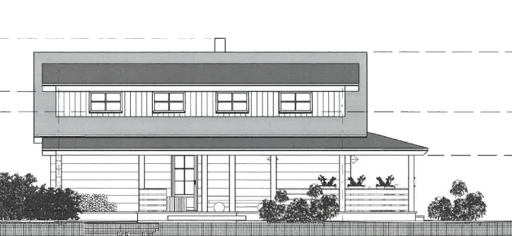

- Ignalinos rajono savivaldybės administracija 2020 m. kovo 25 d. išdavė statybą leidžiantį dokumentą Nr. LSNS-93-200325-00005 dėl ūkininko sodybos – vieno buto gyvenamojo namo ir pagalbinio ūkio paskirties pastatų – bitininko pastato, dirbtuvių, svirno ir ūkinio pastato Ginučių kaime, Linkmenų seniūnijoje, Ignalinos rajone, statybos. Žemės sklypas patenka į Aukštaitijos nacionalinio parko teritoriją. Pažymėtina, kad projekte taip pat numatytas pagalbinio ūkio pastatų šildymas. Projektuojami identiški bitininko pastatas, svirnas ir ūkinis pastatas – identiški pastatai su terasomis, WC ir dušinėmis:
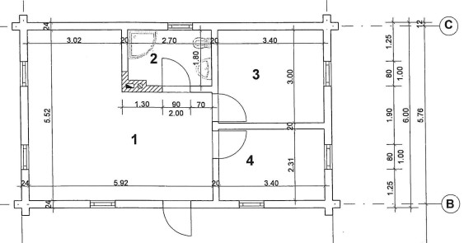
Darytina išvada, kad projektuojamų pastatų – bitininko pastato, svirno ir ūkinio pastato – tikroji paskirtis galimai neatitinka nurodomos.
- Zarasų rajono savivaldybės administracija 2021 m. rugpjūčio 18 d. išdavė statybą leidžiantį dokumentą Nr. LRS-96-210818-00010 dėl pagalbinio ūkio paskirties pastato – daržinės Šarkiškių k. 4A, Zarasų sen., Zarasų r., rekonstravimo. Žemės sklypas patenka į Gražutės regioninio parko teritoriją. Pagal projektą planuojama rekonstruoti į pagalbinio ūkio paskirties pastatą dirbtuves. Projekto aiškinamajame rašte nurodoma, kad pastatas pritaikytas pagalbinio ūkio reikmėms – vaistažolėms džiovinti, meistrauti. Pastatui projektuojamas vietinis šildymas. Pagal pateiktas patalpų eksplikacijas, pastate planuojami 3 vonios kambariai, terasos, todėl abejotina, ar jo tikroji paskirtis – tenkinti nurodytas pagalbinio ūkio reikmes. Pagal projekte pateiktas vizualizacijas, patalpų eksplikacijas, tai panašiau į gyvenamosios ir (ar) poilsio paskirties statinį.
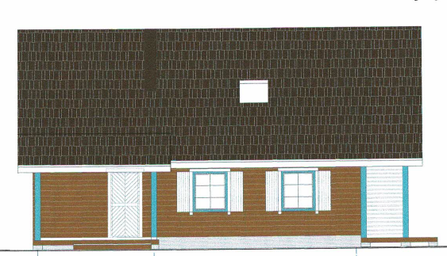
1 aukšto planas Mansardos planas
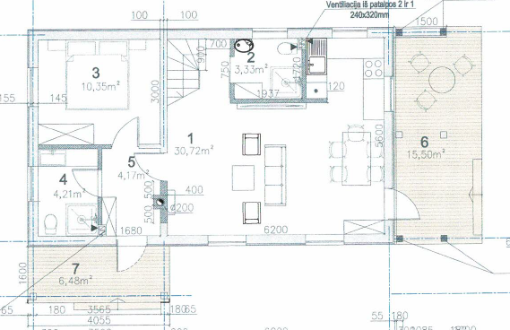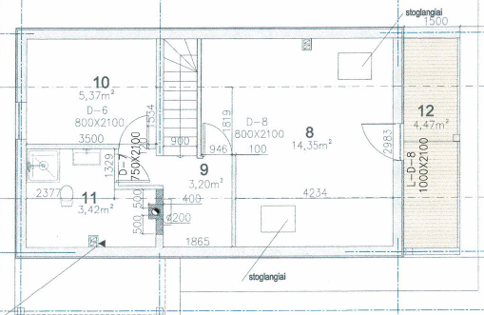

- Zarasų rajono savivaldybės administracija 2021 m. gruodžio 10 d. išdavė statybą leidžiantį dokumentą Nr. LSNS-96-211210-00026 dėl pagalbinio ūkio paskirties pastato Pačiaunės k. 1, Dusetų sen., Zarasų r. sav., statybos. Žemės sklypas patenka į Sartų regioninio parko teritoriją (Kalviškių kraštovaizdžio draustinis). Prie projekto pateiktoje statytojo (užsakovo) techninėje specifikacijoje nurodoma, kad pageidaujamas 1 aukšto vienbutis gyvenamasis namas. Pagal projekte pateiktas vizualizacijas, patalpų eksplikacijas, tai panašiau į gyvenamąjį ir (ar) poilsio statinį.
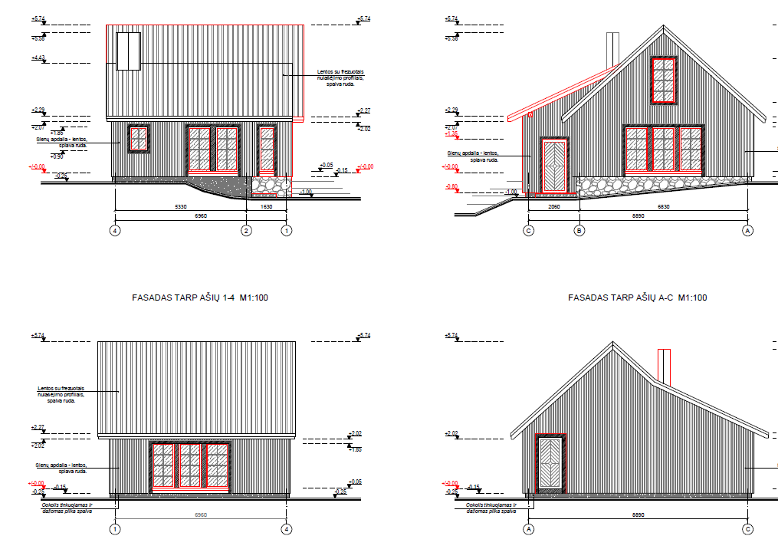

- Zarasų rajono savivaldybės administracija 2021 m. gruodžio 16 d. išdavė statybą leidžiantį dokumentą Nr. LSNS-96-201216-00022 dėl pagalbinio ūkio paskirties pastato (dirbtuvių) Ežero g.4, Salakas, Zarasų r. sav., statybos. Žemės sklypas patenka į Gražutės regioninio parko teritoriją. Pagal projekte pateiktas vizualizacijas, patalpų eksplikacijas, tai panašiau į gyvenamosios ar poilsio paskirties statinį.
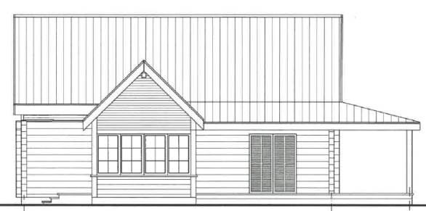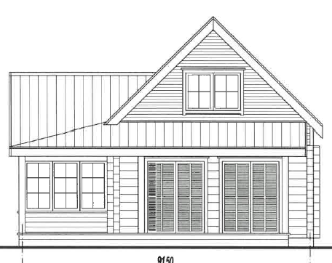

- Zarasų rajono savivaldybės administracija 2021 m. sausio 13 d. d. išdavė statybą leidžiantį dokumentą Nr. LSNS-96-210113-00003 dėl gyvenamosios vieno buto paskirties pastato gyvenamojo namo ir pagalbinio ūkio paskirties pastato dirbtuvių statybos Rutuliškiu k., Imbrado sen., Zarasu r. Sklypas yra Avilio ežero saloje, tačiau nepatenka į jokią saugomą teritoriją. Pagal pateiktus patalpų suplanavimo brėžinius matyti, kad tai yra sujungti gyvenamosios ir (ar) poilsio paskirties pastatai, su atskirais butais, kurių kiekviename projektuojami svetainės, virtuvės, vonios kamabariai, miegamieji. Teismo sprendimu nustatytas juridinę reikšme turintis faktas, kad sodyboje buvo gyvenamasis namas ir ūkio pastatas. Pagal Specialiųjų žemės sąlygų įstatymą paviršinių vandens telkinių pakrantės juostose leidžiama atstatyti tik identiškus buvusios sodybos pastatus. Pagal projekte pateiktas vizualizacijas, patalpų eksplikacijas, tai panašiau į gyvenamosios ir (ar) poilsio paskirties pastatus.
Vieno buto gyvenamojo namo mansardoje projektuojamos galimai poilsio patalpos su atskiromis virtuvės – svetainės zonomis, miegamaisiais, vonios kambariais:
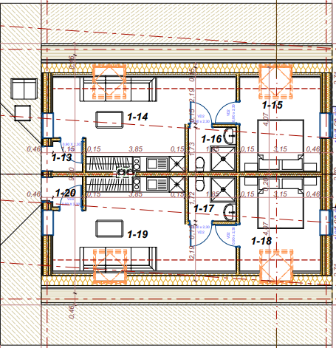

Dirbtuvių pirmame ir mansardiniame aukštuose projektuojamos analogiškos galimai poilsio patalpos:

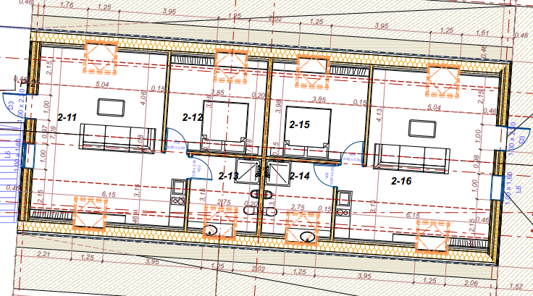

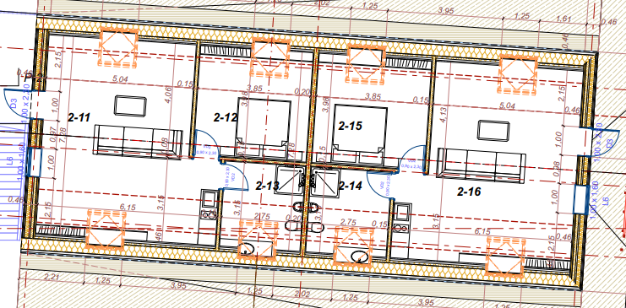

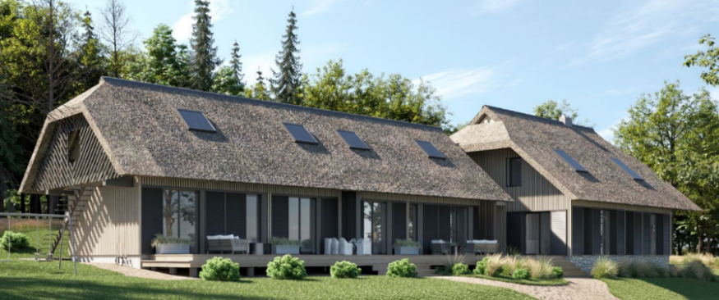

Dėl paprastesnių reikalavimų ir nesaugomose teritorijose galimai vietoj gyvenamosios paskirties pastatų projektuojami pagalbinio ūkio paskirties pastatai.
Galimos priežastys: paprastesni statybą leidžiančio dokumento gavimo reikalavimai, mažesni techniniai reikalavimai, paprastesnis statinio užbaigimas ir įteisinimas, galimybė paprastai pakeisti statinio paskirtį:
- Ignalinos rajono savivaldybės administracija 2019 m. gruodžio 2 d. išdavė statybą leidžiantį dokumentą Nr. LSNS-93-191202-00029 dėl dirbtuvių Panižiškės k., Ignalinos sen., Ignalinos rajone, statybos. Pagal projekte pateiktas vizualizacijas, patalpų eksplikacijas, tai panašiau į gyvenamosios paskirties pastatą.

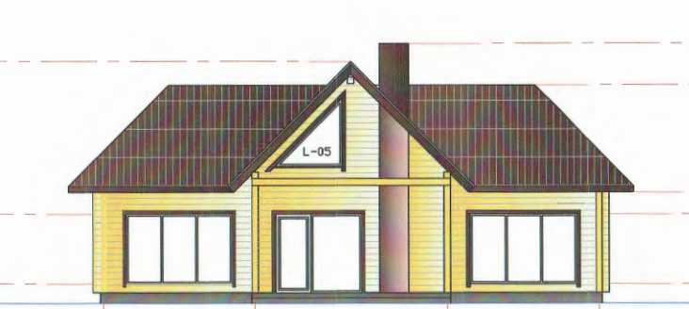

- Zarasų rajono savivaldybės administracija 2019 m. gegužės 15 d. išdavė statybą leidžiantį dokumentą Nr. LSNS-96-190515-00008 dėl pagalbinio ūkio paskirties pastato (dirbtuvių) Vilniaus g. 8A, Zarasų mieste, statybos. Pagal projekte pateiktas vizualizacijas, patalpų eksplikacijas, tai panašiau į gyvenamosios paskirties statinį. Pastate projektuojama aeroterminė katilinė su šilumos siurbliu oras – vanduo bei grindinio šildymo sistema. Numatomas alternatyvus šildymo šaltinis – kapsulinis židinys.
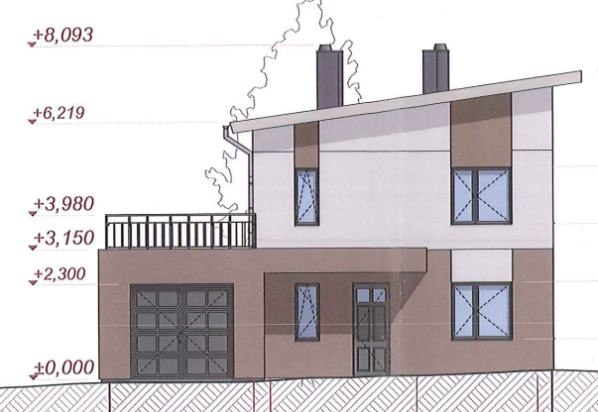

Panaši problematika dėl negyvenamųjų pastatų projektavimo ir statybos, kai tikroji jų paskirtis galimai yra gyvenamoji, Specialiųjų tyrimų tarnybos jau buvo nurodyta išvadoje dėl korupcijos rizikos analizės saugomų teritorijų direkcijų veiklos srityse, kai „siekiama apeiti reikalavimą, kad „Sodyboje gali būti tik vienas gyvenamosios paskirties pastatas (namas), kuris gali būti vieno ar dviejų butų“ (Saugomų teritorijų įstatymo 13 straipsnio 3 dalies 2 punktas)“. Taip pat, minėtos korupcijos rizikos analizės atlikimo metu pastebėta tendencija, jog, kai sklype jau yra gyvenamosios paskirtis pastatas, reikalavimas – sodyboje gali būti tik vienas gyvenamosios paskirties pastatas (namas) – apeinamas keičiant jau esamų gyvenamųjų pastatų paskirtį į ūkio paskirties ir statant naujus gyvenamuosius pastatus.
PASIŪLYMAI:
- Ekonomikos ir inovacijų ministerijai įvertinti apgyvendinimo paslaugų teikimą reglamentuojančių teisės aktų nuostatas, spręsti dėl teisinio reglamentavimo tobulinimo ir aiškiai apibrėžti, kurių rūšių pastatuose pagal jų klasifikaciją kokios apgyvendinimo paslaugos gali būti teikiamos.
- Aplinkos ministerijai įgyvendinant Specialiųjų tyrimų tarnybos atliktos korupcijos rizikos analizės išvadoje dėl statybą leidžiančių dokumentų išdavimo Vilniaus miesto savivaldybėje pateiktą pasiūlymą (1.5) „inicijuoti teisės aktų pakeitimus ir nustatyti aiškius paskirties reikalavimus pastatams, t. y. numatyti, kokios sudėties turi būti viešbutis, svečių namai, nakvynės namai ir t. t.“, atsižvelgti ir į šioje dalyje išdėstytą problematiką dėl aiškaus negyvenamųjų ir gyvenamųjų pastatų atskyrimo.
Aplinkos ministerija nurodė, kad yra parengtas Statybos įstatymo pakeitimo įstatymo projektas, kuriame numatyta galimybė kreiptis į Regioninę architektų tarybą dėl papildomos išvados gavimo sprendžiant minėtas situacijas.

3.11. Nepakankama statinių naudojimo pagal paskirtį kontrolė (kita pastaba)
Statybos įstatymo 49 straipsnio 1 dalies 3 punkte nustatyta, kad statinių naudojimo priežiūrą atlieka savivaldybių administracijos. Pažymėtina, kad statinių naudojimas ne pagal paskirtį užtraukia atsakomybę juridiniams asmenims (Statybos įstatymo 59 straipsnis) bei fiziniams asmenims (Administracinių nusižengimų kodekso 359 straipsnis). Detali statinių priežiūros tvarka nustatyta Statybos techniniame reglamente STR 1.03.07:2017 „Statinių techninės ir naudojimo priežiūros tvarka. Naujų nekilnojamojo turto kadastro objektų formavimo tvarka“. Tačiau, vadovaujantis minėtos tvarkos reikalavimais, nesudėtingi statiniai nėra įtraukiami į sudaromus statinių, kurių naudojimo priežiūra bus atliekama, naudotojų sąrašus.
Ankstesnėje šios išvados dalyje nurodyti korupcijos rizikos veiksniai identifikuoja galimas rizikas ir dėl nesudėtingų statinių naudojimo ne pagal paskirtį. Reikalinga ir nesudėtingų statinių naudojimo priežiūra, todėl būtina nustatyti tokios priežiūros reikalavimus, kad savivaldybių administracijos pagal pasirinktas rizikas (pavyzdžiui didesnį dėmesį skiriant statiniams valstybinių parkų teritorijose, pagal statybą leidžiančius dokumentus išduodančių savivaldybės administracijos padalinių pateiktą informaciją ir pan.) galėtų atlikti tokius patikrinimus.
Statinių (jų patalpų) naudojimo pagal paskirtį kontrolės teisinio reglamentavimo problematika taip pat nurodoma ir Specialiųjų tyrimų tarnybos 2022 m. spalio 27 d. antikorupcinio vertinimo išvadoje Nr. 4-01-8635.
PASIŪLYMAS. Aplinkos ministerijai spręsti dėl nesudėtingų statinių naudojimo priežiūros reglamentavimo tobulinimo (pavyzdžiui, nustatyti pareigą juos įtraukti į sudaromus statinių, kurių naudojimo priežiūra bus atliekama, naudotojų sąrašus; supaprastinti šios priežiūros reikalavimus ir pan.).

3.12. Už savavališkų statybų vykdymą numatytos sankcijos neatgraso nuo pažeidimų darymo (kritinė antikorupcinė pastaba)
Specialiųjų tyrimų tarnybos atliktos korupcijos rizikos analizės išvadoje dėl statybą leidžiančių dokumentų išdavimo Vilniaus miesto savivaldybėje nustatyta korupcijos rizika apskaičiuojant savavališkos statybos įteisinimo įmoką, pasiūlyta svarstyti dėl efektyvesnių savavališką statybą atgrasančių priemonių.
Atliekant korupcijos rizikos analizę Panevėžio miesto savivaldybėje nustatyti atvejai, kai statybos galimai vykdomos neturint statybą leidžiančių dokumentų tais atvejais, kai jie yra privalomi; nesilaikoma statinio projekto. Informacija apie galimai savavališkas statybas perduodama Valstybinei teritorijų planavimo ir statybos inspekcijai:
- Adresu Klaipėdos g. 54, Panevėžyje, nuo 2021 m. gegužės mėnesio vykdoma pastato
rekonstrukcija, neturint statybą leidžiančio dokumento:

Street View, 2012 m. birželis Street View, 2021 m. gegužė
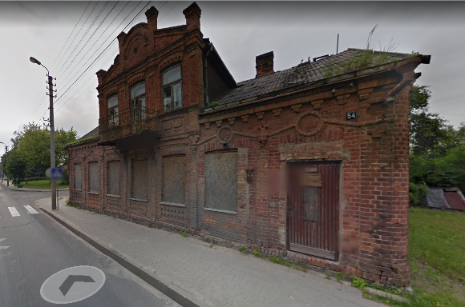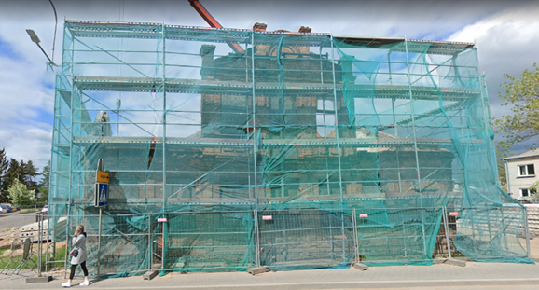
Pagal išnagrinėtą viešą informaciją, statybos darbai galimai buvo pradėti 2021 m. gegužės mėnesį, tačiau visuomenė apie parengtą statinio projektinį pasiūlymą informuota tik 2021 m. rugsėjo mėnesį, projektiniams pasiūlymams pritarta 2021 m. spalio 14 d., t. y. jau pradėjus statybos darbus. Prašymai išduoti statybą leidžiantį dokumentą Panevėžio miesto savivaldybės administracijai buvo teikti 2022 m. gegužės 9 d., 2022 m. rugpjūčio 10 d., 2022 m. rugsėjo 1 d., 2022 m. rugsėjo 9 d., tačiau visi prašymai atmesti dėl nustatytų trūkumų.
Valstybinė teritorijų planavimo ir Statybos inspekcija, įvertinusi Specialiųjų tyrimų tarnybos pateiktą informaciją, atliko statinio statybos patikrinimą bei konstatavo, kad rekonstruojant neypatingąjį statinį, esantį adresu: Klaipėdos g. 54, Panevėžys, statinio rekonstravimo projektas ir statybą leidžiantis dokumentas yra privalomas, todėl statytojui UAB „Daviska“ dėl vykdomų statybos darbų be statybą leidžiančio dokumento surašyti: savavališkos statybos aktas, privalomasis nurodymas nevykdyti jokių statinio ar jo dalies statybos darbų ir privalomasis nurodymas pašalinti savavališkos statybos padarinius (arba nustatyta tvarka gauti statybą leidžiantį dokumentą). Taip pat numatyta juridiniam asmeniui taikyti atsakomybę, nustatytą Statybos įstatymo 56 straipsnio
9 dalyje.
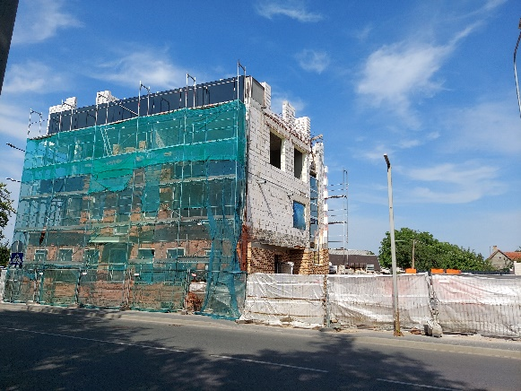

- Adresu Stoties g. 10, Panevėžys, nuo 2022 m. vasaros vykdomi statybos darbai neturint statybą leidžiančio dokumento. Statytojas internete skelbia vykdantis gyvenamojo namo su komercinėmis patalpomis pirmame aukšte projektą. Pagal Nekilnojamojo turto registrą, minėtu adresu yra komercinės paskirties objektų teritorijos, pertvarkomas buitinis pastatas, kurio pagrindinė naudojimo paskirtis – paslaugų.
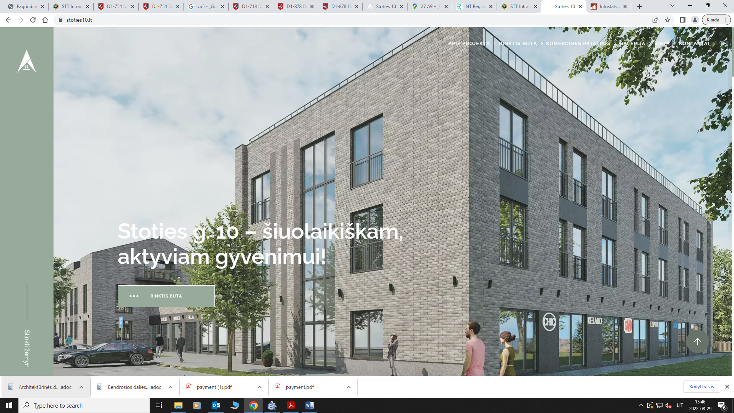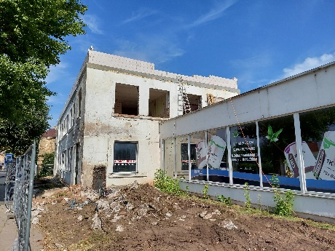
Valstybinė teritorijų planavimo ir Statybos inspekcija, įvertinusi Specialiųjų tyrimų tarnybos pateiktą informaciją, atliko statinio statybos patikrinimą bei konstatavo, kad atliekant buitinio pastato (šis buitinis pastatas priklauso ypatingųjų statinių kategorijai), esančio adresu Stoties g. 10, Panevėžys, kapitalinį remontą, kapitalinio remonto projektas ir statybą leidžiantis dokumentas privalomas, todėl statytojui UAB „Toras Group“ dėl vykdomų statybos darbų be statybą leidžiančio dokumento surašyti: savavališkos statybos aktas, privalomasis nurodymas nevykdyti jokių statinio ar jo dalies statybos darbų ir privalomasis nurodymas pašalinti savavališkos statybos padarinius (arba nustatyta tvarka gauti statybą leidžiantį dokumentą). Taip pat numatyta juridiniam asmeniui taikyti atsakomybę, numatytą Statybos įstatymo 56 straipsnio 7 dalyje.
- Panevėžio miesto savivaldybės administracija 2020 m. rugsėjo 14 d. išdavė statybą leidžiantį dokumentą Nr. LSKR-51-200914-00007, kuriuo suteikta teisė atlikti trijų mokslo paskirties pastatų, keičiant paskirtį į gyvenamąją, Parko g. 41A, 41B, 41C, Panevėžyje, kapitalinį remontą. Korupcijos rizikos analizės metu pastebėta, kad IS „Infostatyba“ esančiame projekte balkonų įrengimas nenumatytas, tačiau jie faktiškai įrengti:
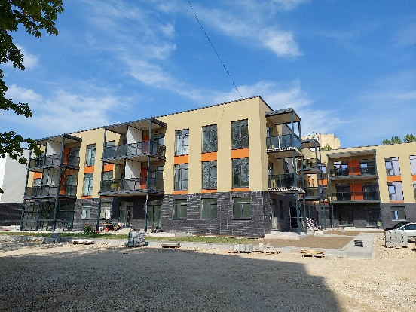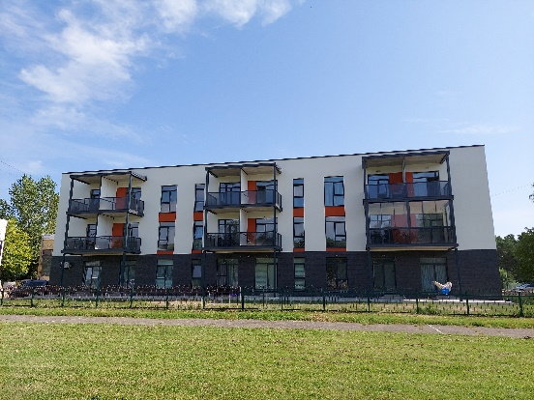
Valstybinė teritorijų planavimo ir statybos inspekcija informavo, kad IS „Infostatyba“ yra patvirtintos deklaracijos apie šių pastatų statybos užbaigimą ir (ar) paskirties keitimą. Pagal deklaracijų tvirtinimui pateiktus dokumentus nustatyta, kad statybos užbaigimas užfiksuotas be pastatytų ir (ar) įrengtų balkonų daugiabučiuose gyvenamuose namuose Parko g. 41A, Parko g. 41B, Parko g. 41C, Panevėžyje. 2022 m. rugsėjo 26 d. atlikto faktinių duomenų patikrinimo vietoje metu pasitvirtino pranešime išdėstytos aplinkybės – yra pastatyti ir (ar) įrengti balkonai daugiabučiuose gyvenamuose namuose Parko g. 41A, Parko g. 41B, Parko g. 41C, Panevėžyje. Nustatyti projektuotojo UAB „GA projektai“ parengto projekto „Trijų mokslo paskirties pastatų, keičiant paskirtį į gyvenamąją, Parko g. 41A, 41B, 41C, Panevėžys, kapitalinio remonto projektas“, pagal kurį Panevėžio miesto savivaldybės administracija 2020 m. rugsėjo 14 d. išdavė statybą leidžiantį dokumentą Nr. LSKR-51-200914-00007 ir kadastrinių matavimų bylų duomenų bei patikrinimo metu užfiksuotų duomenų neatitikimai. Dėl šių aplinkybių Valstybinė teritorijų planavimo ir statybos inspekcija atlieka papildomą tyrimą.
Taip pat pastebėta, kad projekte, pagal kurį 2020 m. rugsėjo 14 d. išduotas statybą leidžiantis dokumentas Nr. LSKR-51-200914-00007, nurodoma, kad plane pažymėtas pastatas 5C2b neremontuojamas. 2022 m. rugsėjo 20 d. IS „Infostatyba“ pateiktas prašymas Panevėžio miesto savivaldybės administracijai informuoti visuomenę apie parengtus statinių projektinius pasiūlymus: buvusį mokyklos pastato sporto salės su valgykla ir aktų sale korpusą (5C2b; suformuotas kaip unikalus statinys) pertvarkant į erdves ir jas suskaidžius įrengiant butus su antresolėmis (šiuo metu Nekilnojamojo turto registre nurodoma pastato pagrindinė paskirtis – mokslo). Projektiniams sprendiniams įgyvendinti stiprinamos esančios konstrukcijos jas pertvarkant ir išlaikant pagrindinius pastato gabaritus – aukštį, plotį ir ilgį bei keičiama pastato paskirtis į gyvenamąjį trijų ir daugiau butų (daugiabutis) namą. Prašymas atmestas nustačius trūkumų. Tačiau faktiškai jau vyksta statybos darbai nesant statybą leidžiančio dokumento:
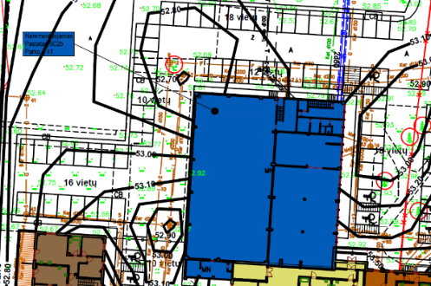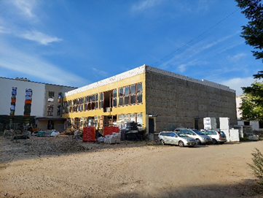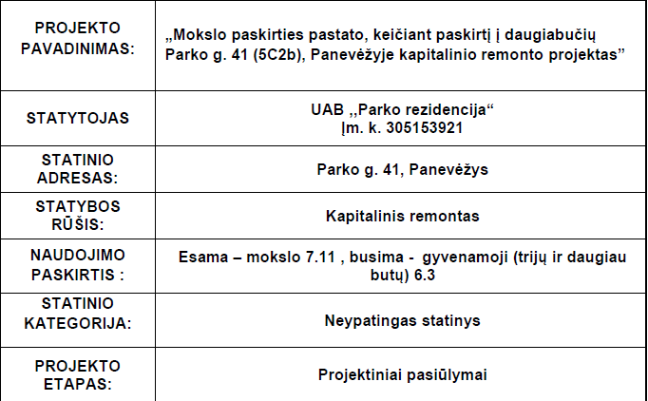
Valstybinė teritorijų planavimo ir statybos inspekcija informavo, kad patikrinus pastato – mokyklos (mokslo paskirties pastatas) Parko g. 41, Panevėžyje, statybas, nustatyta, kad ant pastato plokščiojo stogo parapeto yra naujai sumūryta apie 0,85 m aukščio konstrukcija. Dėl šių aplinkybių Valstybinė teritorijų planavimo ir statybos inspekcija taip pat atlieka papildomą tyrimą.
Paminėti pavyzdžiai leidžia daryti išvadą, kad savavališkų statybų įteisinimą reglamentuojantys teisės aktai, numatytos sankcijos neatgraso nuo savavališkų statybų vykdymo, todėl darytina išvada, kad statytojams finansiškai labiau apsimoka vykdyti statybos darbus neturint statybą leidžiančių dokumentų ir jau vėliau teisės aktų nustatyta tvarka įteisinti atliktas savavališkas statybas.
Siekiant pašalinti šį korupcijos rizikos veiksnį, Specialiųjų tyrimų tarnybos atliktos korupcijos rizikos analizės išvadoje dėl statybą leidžiančių dokumentų išdavimo Vilniaus miesto savivaldybėje pateiktas pasiūlymas Aplinkos ministerijai svarstyti dėl efektyvesnių savavališką statybą atgrasančių priemonių, pavyzdžiui, numatyti administracinę atsakomybę statytojams – juridinių asmenų vadovams ar kitiems atsakingiems asmenims už savavališką statybą, taip pat skaidrinti įmokos už savavališkos statybos įteisinimą apskaičiavimo principus, nepaliekant statybų sąnaudų vertės nustatymo vien pagal statytojo pasamdytą statinio projekto ekspertizę.
Įgyvendinant šį pasiūlymą, Lietuvos Respublikos Seimui pateiktas Statybos įstatymo pakeitimo įstatymo projektas, kuriame nustatomi 1 priedo „Įmokos už savavališkos statybos įteisinimą mokėjimo principai“ pakeitimai, apimantys padidintas statinio įteisinimo įmokas.

4. MOTYVUOTOS IŠVADOS (PASTABOS)

Išanalizavus statybą leidžiančių dokumentų išdavimo procesus Panevėžio miesto, Ignalinos ir Zarasų rajonų savivaldybėse, darytina išvada, kad juose yra korupcijos rizika dėl šių korupcijos rizikos veiksnių:
4.1. Kritinės antikorupcinės pastabos:
4.1.1. Tais atvejais, kai statytojas yra savivaldybės administracija, ji statybą leidžiantį dokumentą išduoda pati sau. Statybos įstatymas nenustato kito statybą leidžiantį dokumentą išduodančio subjekto, kai sutampa statytojas ir statybą leidžiantį dokumentą išduodantis subjektas. Tokiais atvejais galimos korupcijos rizikos paviršutiniškai vertinant pateiktus dokumentus, galimos korupcijos rizikos dėl įvairių neteisėtų prašymų paspartinti statybą leidžiančių dokumentų išdavimą, nefiksuoti įvairių trūkumų ir pan. (motyvai išdėstyti 3.1 poskyryje).
4.1.2. Zarasų rajono savivaldybėje neatskirtos statybą leidžiančių dokumentų išdavimo funkcijos. Zarasų rajono savivaldybės Statybos ir urbanistikos skyriaus vedėjo pavaduotojo-savivaldybės vyriausiojo architekto pareigybės aprašyme nurodyta, kad jis nustato ir išduoda statinio architektūros, projektavimo, statybos ir sklypo tvarkymo urbanistinius ir architektūrinius apribojimus ir sąlygas; vertina pateiktus prašymus ir išduoda statybą leidžiančius dokumentus, taip pat raštu pritaria projektiniams pasiūlymams. Funkcijų neatskyrimas įvairiuose statybą leidžiančių dokumentų išdavimo etapuose lemia kontrolės ir priežiūros nebuvimą ir taip sudaro sąlygas korupcijai pasireikšti (motyvai išdėstyti 3.2 poskyryje).
4.1.3. Statinio naujos statybos ir statinio rekonstrukcijos sąvokų tapatumas sudaro sąlygas korupcijos rizikai pasireikšti statybos sektoriuje. Galiojantis reglamentavimas laikytinas ydingu, nes sudaro sąlygas neteisėtiems susitarimams, kyšininkavimui, piktnaudžiavimui reglamentavimu, vietoj naujos statybos pasirenkant statinio rekonstrukciją, kartu savivaldybės tarnautojui išplečiama diskrecija reikalauti iš statytojo, vystytojo ar planuotojo pagrįsti statybos rūšį arba to nedaryti. Korupcijos rizikos analizėje pateikiami pavyzdžiai kelia abejonių dėl statybos rūšies pasirinkimo (motyvai išdėstyti 3.9 poskyryje).
4.1.4. Statinių klasifikaciją apibrėžiantys teisės aktai sudaro sąlygas projektuoti ir statyti gyvenimui ir (ar) poilsiui pritaikytus administracinės paskirties, pagalbinio ūkio paskirties pastatus ir pan., o savivaldybių administracijos išduoda statybą leidžiančius dokumentus šių pastatų statybai. Galiojantis reglamentavimas laikytinas ydingu, nes sudaro sąlygas neteisėtiems susitarimams, kyšininkavimui, piktnaudžiavimui, vietoj naujos statybos pasirenkant statinio rekonstrukciją, kartu savivaldybės tarnautojui išplečiama diskrecija reikalauti iš statytojo, vystytojo ar planuotojo pagrįsti statybos rūšį arba to nedaryti. Korupcijos rizikos analizėje pateikiami pavyzdžiai kelia abejonių dėl statybos rūšies pasirinkimo (motyvai išdėstyti 3.10 poskyryje).
4.1.5. Už savavališkų statybų vykdymą numatytos sankcijos neatgraso nuo pažeidimų darymo. Korupcijos rizikos analizės atlikimo metu nustatyti galimai savavališkų statybų atvejai, informacija pagal kompetenciją pateikta Valstybinei teritorijų planavimo ir statybos inspekcijai (motyvai išdėstyti 3.12 poskyryje).
4.2. Kitos antikorupcinės pastabos:
4.2.1. Neužtikrinamas nustatytas projektų derinimas savivaldybės lygmens kultūros vertybių teritorijose. Zarasų rajono savivaldybės administracijoje nustatyta tvarka nederinami projektai dėl statybą leidžiančių dokumentų išdavimo Zarasų rajono savivaldybės lygmens kultūros paveldo teritorijose (motyvai išdėstyti 3.3 poskyryje).
4.2.2. IS „Infostatyba“ „automatiniai pritarimai“ neužtikrina veiksmų atsekamumo, projektai, kuriems išduoti statybą leidžiantys dokumentai, gali būti neįvertinti (motyvai išdėstyti
3.4 poskyryje).
4.2.3. Neužtikrinamas pakankamas situacijų identifikavimas, kai siekiama įteisinti jau atliktus savavališkos statybos darbus. IS „Infostatyba“ neturi pakankamo funkcionalumo dėl minėtų kontrolės veiksmų ir jų atsekamumo užtikrinimo tais atvejais, kai nėra surašyto savavališkos statybos akto. Nors visų vertintų savivaldybių atstovai nurodė atliekantys minėtas kontrolės procedūras, tačiau pripažino, kad jos nėra fiksuojamos, todėl galimos rizikos, kai sąmoningai ar nesąmoningai šios procedūros nebus atliekamos (motyvai išdėstyti 3.5 poskyryje).
4.2.4. Panevėžio miesto savivaldybės teisinis reglamentavimas sudaro prielaidų dėl statybą leidžiančių dokumentų išdavimo netiesiogiai reikalauti paramos, nes 2021 m. sausio 1 d. įsigaliojęs Savivaldybių infrastruktūros plėtros įstatymas šiuo atveju yra specialusis teisės aktas, kuris reglamentuoja savivaldybių infrastruktūros plėtros ir jos planavimo, įgyvendinimo bei finansavimo klausimus, taip pat nustato savivaldybių infrastruktūros plėtroje dalyvaujančių asmenų teises ir pareigas. Panevėžio miesto savivaldybės taryba 2013 m. lapkričio 14 d. sprendimu Nr. 1-322 patvirtino Panevėžio miesto susisiekimo ir inžinerinių komunikacijų įrengimo ar išplėtimo, kai šiuos darbus savo lėšomis atlieka fiziniai ar juridiniai asmenys, tvarkos aprašą, kuris galioja iki šiol (motyvai išdėstyti 3.6 poskyryje).
4.2.5. Išduodant statybą leidžiantį dokumentą kai kuriais atvejais neįvertinamos žemės sklypo naudojimo sutartys, žemės naudojimo būdas ir paskirtis. Neįvertinus žemės sklypo naudojimo sutarčių, žemės naudojimo būdo ir paskirties gali būti sudaromos palankesnės sąlygos prašymus dėl statybą leidžiančių dokumentų išdavimo pateikusiems subjektams: neatliekamos būtinos žemės paskirties keitimo procedūros, neužtikrinamas statybą leidžiančių dokumentų išdavimo skaidrumas (motyvai išdėstyti 3.7 poskyryje).
4.2.6. Nepakankama viešųjų ir privačių interesų kontrolė, galimos rizikos dėl viešųjų ir privačių interesų konfliktų galimybės, nes Zarasų rajono savivaldybės administracijos valstybės tarnautojas nėra deklaravęs ryšių vykdant individualią veiklą, nenusišalina priimant sprendimus. (motyvai išdėstyti 3.8 poskyryje).
4.3. Kitos pastabos:
4.3.1. Nepakankama statinių naudojimo pagal paskirtį kontrolė. Detali statinių priežiūros tvarka nustatyta Statybos techniniame reglamente STR 1.03.07:2017 „Statinių techninės ir naudojimo priežiūros tvarka. Naujų nekilnojamojo turto kadastro objektų formavimo tvarka“, tačiau, vadovaujantis minėtos tvarkos reikalavimais, nesudėtingi statiniai neįtraukiami į sudaromus patikrinimų sąrašus (motyvai išdėstyti 3.11 poskyryje).

5. REKOMENDACINIO POBŪDŽIO PASIŪLYMAI

Siekdami sumažinti korupcijos rizikos veiksnių įtaką statybą leidžiančių dokumentų išdavimo procesuose, teikiame šiuos rekomendacinio pobūdžio pasiūlymus:
  - Pasiūlymai atsižvelgiant į kritines antikorupcines pastabas:
    - Aplinkos ministerijai spręsti dėl teisinio reglamentavimo tobulinimo, siekiant, kad savivaldybių administracijos neišduotų statybą leidžiančių dokumentų pačios sau, pavyzdžiui, nustatyti, kad šiais atvejais statybą leidžiantį dokumentą išduota kitos savivaldybės administracija teisės aktų nustatyta tvarka.
    - Zarasų rajono savivaldybės administracijai atskirti funkcijas įvairiuose statybą leidžiančių dokumentų išdavimo etapuose.
    - Panevėžio miesto savivaldybei spręsti dėl savivaldybės tarybos 2013 m. lapkričio 14 d. sprendimo Nr. 1-322 „Dėl Panevėžio miesto susisiekimo ir inžinerinių komunikacijų įrengimo ar išplėtimo, kai šiuos darbus savo lėšomis atlieka fiziniai ar juridiniai asmenys, tvarkos aprašo patvirtinimo“ pakeitimo, atsižvelgiant į Savivaldybių infrastruktūros plėtros įstatymo nuostatas.
    - Aplinkos ministerijai įgyvendinant Specialiųjų tyrimų tarnybos atliktos korupcijos rizikos analizės išvadoje dėl statybą leidžiančių dokumentų išdavimo Vilniaus miesto savivaldybėje pateiktą pasiūlymą (1.5) „inicijuoti teisės aktų pakeitimus ir nustatyti aiškius paskirties reikalavimus pastatams, t. y. numatyti, kokios sudėties turi būti viešbutis, svečių namai, nakvynės namai ir t. t.“, atsižvelgti ir į šioje dalyje išdėstytą problematiką dėl aiškaus negyvenamųjų ir gyvenamųjų pastatų atskyrimo.
    - Ekonomikos ir inovacijų ministerijai įvertinti apgyvendinimo paslaugų teikimą reglamentuojančių teisės aktų nuostatas, spręsti dėl teisinio reglamentavimo tobulinimo ir aiškiai apibrėžti, kurių rūšių pastatuose pagal jų klasifikaciją kokios apgyvendinimo paslaugos gali būti teikiamos.

  - Pasiūlymai atsižvelgiant į kitas antikorupcines pastabas:
    - Zarasų rajono savivaldybės administracijai, bendradarbiaujant su Valstybine teritorijų planavimo ir statybos inspekcija, išspręsti esamus trūkumus dėl IS „Infostatyba“ funkcionalumo derinant projektus su savivaldybės administracijos paveldosaugos specialistu (informaciją apie IS „Infostatyba“ trikdžius neatidėliojant pateikti el. paštu infostatyba@vtpsi.lt).
    - Aplinkos ministerijai atsisakyti „automatinių pritarimų“ formavimo funkcijos ir spręsti dėl kitų priemonių, kurios užtikrintų, kad pateikti projektai bus įvertinti teisės aktų nustatytais pagrindais, numatyti pritarimų projektams galiojimo terminus.
    - Aplinkos ministerijai ir Valstybinei teritorijų planavimo ir statybos inspekcijai svarstyti dėl IS „Infostatyba“ funkcionalumo papildymo ar kitų priemonių, siekiant fiksuoti statybą leidžiantį dokumentą išduodančių institucijų atliktus veiksmus ir (ar) juos padaryti efektyvesnius, tikrinti, ar nėra požymių dėl savavališkų statybų įteisinimo, kai apie tai nėra nurodyta pateiktame prašyme dėl statybą leidžiančio dokumento išdavimo.
    - Panevėžio miesto, Ignalinos ir Zarasų rajonų savivaldybių administracijoms nustatyti vidaus kontrolės procedūras, kurios užtikrintų, kad statybą leidžiantis dokumentas būtų pasirašomas įsitikinus, kad buvo įvertintos visos Statybos įstatymo 27¹ straipsnio 1 dalyje nurodytos aplinkybės.
    - Valstybinei teritorijų planavimo ir statybos inspekcijai svarstyti dėl planinių sutarčių patikrinimų, kai statybą leidžiantys dokumentai išduoti dėl statinių valstybinėje žemėje.
    - Zarasų rajono savivaldybės administracijai įvertinti nurodytus ir kitus egzistuojančius faktus dėl Zarasų rajono savivaldybės administracijos valstybės tarnautojo nedeklaruotų aplinkybių ir būtinybę jas deklaruoti bei pateikti išankstines rekomendacijas dėl galimų interesų konfliktų valdymo.

  - Pasiūlymai atsižvelgiant į kitas pastabas:
    - Aplinkos ministerijai spręsti dėl nesudėtingų statinių naudojimo priežiūros reglamentavimo tobulinimo, pavyzdžiui, nustatyti pareigą juos įtraukti į sudaromus statinių, kurių naudojimo priežiūra bus atliekama, naudotojų sąrašus; supaprastinti šios priežiūros reikalavimus ir pan.

Direktoriaus pavaduotoja Rūta Kaziliūnaitė

Mindaugas Stukas, tel. 8 706 63 366, mob. 8 652 45 815, el. p. mindaugas.stukas@stt.lt

Rengėjo tiesioginis vadovas Domantas Lukauskas, Korupcijos rizikos skyriaus viršininkas,
tel. 8 706 63 378, mob. tel. 8 656 60 933, el. p. domantas.lukauskas@stt.lt
Išvados dėl korupcijos rizikos analizės
priedas

ATLIEKANT KORUPCIJOS RIZIKOS ANALIZĘ ĮVERTINTI TEISĖS AKTAI, DOKUMENTAI IR INFORMACIJA

I. ATLIEKANT KORUPCIJOS RIZIKOS ANALIZĘ ANALIZUOTI TEISĖS AKTAI IR KITI DOKUMENTAI

- Lietuvos Respublikos korupcijos prevencijos įstatymas.
- Lietuvos Respublikos viešųjų ir privačių interesų derinimo įstatymas.
- Lietuvos Respublikos statybos įstatymas.
- Lietuvos Respublikos civilinis kodeksas.
- Lietuvos Respublikos savivaldos įstatymas.
- Lietuvos Respublikos savivaldybių infrastruktūros plėtros įstatymas.
- Lietuvos Respublikos saugomų teritorijų įstatymas.
- Lietuvos Respublikos turizmo įstatymas.
- Lietuvos Respublikos nekilnojamojo kultūros paveldo apsaugos įstatymas.
- Statybos techninis reglamentas STR 1.05.01:2017 „Statybą leidžiantys dokumentai. Statybos užbaigimas. Nebaigto statinio registravimas ir perleidimas. Statybos sustabdymas. Savavališkos statybos padarinių šalinimas. Statybos pagal neteisėtai išduotą statybą leidžiantį dokumentą padarinių šalinimas“.
- Žemės naudojimo būdų turinio aprašas, patvirtintas Lietuvos Respublikos žemės ūkio ministro ir Lietuvos Respublikos aplinkos ministro 2005 m. sausio 20 d. įsakymu Nr. 3D-37/D1-40.
- Statybos techninis reglamentas STR 1.01.09:2003 „Statinių klasifikavimas pagal jų naudojimo paskirtį“.
- Statybos techninis reglamentas STR 1.01.08:2002 „Statinio statybos rūšys“.
- Statybos techninis reglamentas STR 1.03.07:2017 „Statinių techninės ir naudojimo priežiūros tvarka. Naujų nekilnojamojo turto kadastro objektų formavimo tvarka“.
- Naudojamų kitos paskirties valstybinės žemės sklypų pardavimo ir nuomos taisyklės, patvirtintos Lietuvos Respublikos Vyriausybės 1999 m. kovo 9 d. nutarimu Nr. 260.
- Apgyvendinimo paslaugų rūšių sąrašas, patvirtintas Lietuvos Respublikos ekonomikos ir inovacijų ministro 2019 m. vasario 14 d. įsakymu Nr. 4-86.
- Nacionalinių ir regioninių parkų apsaugos reglamentai.

II. ATLIEKANT KORUPCIJOS RIZIKOS ANALIZĘ ANALIZUOTI IR VERTINTI TEISĖS AKTAI, DOKUMENTAI IR INFORMACIJA

- Panevėžio miesto savivaldybės tarybos 2013 m. lapkričio 14 d. sprendimu Nr. 1-322 patvirtintas Panevėžio miesto susisiekimo ir inžinerinių komunikacijų įrengimo ar išplėtimo, kai šiuos darbus savo lėšomis atlieka fiziniai ar juridiniai asmenys, tvarkos aprašas.
- Savivaldybių raštu ir el. paštu pateikta informacija, teisės aktai ir dokumentai apie darbo praktiką statybą leidžiančių dokumentų išdavimo procesuose.
- Privačių interesų registro informacija.
- IS „Infostatyba“ informacija.
- Nekilnojamojo turto registro informacija.
- Street View, Lietuvos erdvinės informacijos portalo, Topografijos ir inžinerinės infrastruktūros informacinės sistemos, TPS „Vartai“, maps.lt svetainės informacija.
- Lietuvos Aukščiausiojo Teismo Civilinių bylų skyriaus teisėjų kolegijos 2018 m. gegužės 23 d. nutartis Nr. e3K-3-201-695/2018.
________________

Nustatyti, ar teisės aktai pakankamai aiškiai ir detaliai reglamentuoja veiklą statybą leidžiančių dokumentų išdavimo procesuose.
Išanalizuoti ir nustatyti antikorupciniu požiūriu ydingas procedūras statybą leidžiančių dokumentų išdavimo procesuose, pavyzdžiui, ar atskirtos statybą leidžiančių dokumentų išdavimo funkcijos, ar nėra per didelė sprendimų priėmimo diskrecija, ar taikoma vienoda praktika ir pan.
Pateikti rekomendacinio pobūdžio pasiūlymų, kurie galėtų padėti mažinti ir valdyti nustatytas korupcijos rizikas, padėtų statybą leidžiančių dokumentų išdavimo procesus padaryti skaidresnius, viešesnius, turinčius aiškius sprendimų priėmimo kriterijus.
Taip pat buvo vertinami ankstesnio ir (ar) vėlesnio laikotarpio teisės aktai, procesai, aktualūs ar susiję su analizuojamu laikotarpiu išduotais statybą leidžiančiais dokumentais.
IS „Infostatyba“, Nekilnojamojo turto registras.
Prieiga internete: https://www.stt.lt/analitine-antikorupcine-zvalgyba/lietuvos-korupcijos-zemelapis/7437.
Prieiga internete: https://www.e-tar.lt/portal/lt/legalAct/TAR.D0CD0966D67F/asr.
Prieiga internete: https://www.e-tar.lt/portal/lt/legalAct/TAR.F31E79DEC55D/asr.
Paprastai savivaldybių administracijų skyrių nuostatuose, pareigybių aprašymuose ir kituose dokumentuose.
Prieiga internete: https://www.stt.lt/korupcijos-prevencija/korupcijos-rizikos-analizes/atliktos-korupcijos-rizikos-analizes/7471 (Teritorijų planavimas ir statybos).
Skelbiamos Lietuvos Respublikos Seimo dokumentų paieškos sistemoje: https://e-seimas.lrs.lt/portal/documentSearch/lt.
Prieiga internete: https://www.valstybeskontrole.lt/LT/Product/23847/statybos-leidimu-isdavimas-ir-statybos-proceso-atitiktis-nustatytiems-reikalavimams.
Prieiga internete: https://vtpsi.lrv.lt/lt/administracine-informacija/planavimo-dokumentai/veiklos-ataskaitos-1.
Prieiga internete: https://www.stt.lt/data/public/uploads/2022/02/stt-ataskaita-2021.ppt.
Leidimų, namo projektų (architektūrinių bei konstruktyvo dalių), priešgaisrinės apsaugos įvadų (inžinierinių tinklų), infrastruktūros įvedimo kaštų bei privalomų mokėti mokesčių, techninės namo statybos priežiūros bei eksperto išvados įregistruojant statinio baigtumą. Prieiga internete: https://www.lrytas.lt/verslas/rinkos-pulsas/2022/10/18/news/kriminalistai-pakrate-statybininkus-organizuota-grupe-slepe-milijonus-gyvenamuosius-namus-state-kaip-ukio-paskirties-24899646
2022-10-25 raštas Nr. 2D-19430.
2022-10-26 el. paštu pateikta informacija.
Patvirtintas Zarasų rajono savivaldybės administracijos direktoriaus 2021-07-21 įsakymu Nr. I(6.6 E)-448.
Savivaldybių administracijos paveldosaugos padaliniai tikrina statinio projektų atitiktį nekilnojamojo kultūros paveldo apsaugą ir tvarkybą reglamentuojantiems teisės aktams, kai tvarkomieji statybos darbai projektuojami savivaldybės tarybos saugomais paskelbtuose kultūros paveldo objektuose, saugomais paskelbtuose kultūros paveldo vietovėse ir jų apsaugos zonose esančiuose statiniuose (išskyrus ten esančius regioninio ir nacionalinio reikšmingumo lygmens kultūros paveldo objektus, valstybės saugomus kultūros paveldo objektus, paminklus).
Nesutiktina su Kultūros paveldo departamento prie Kultūros ministerijos pozicija, pateikta 2022-10-20 rašte Nr. 2-2162, kad iki 2021-11-01 statybų projektus savivaldybės tarybos paskelbtų saugomų objektų atžvilgiu turėjo derinti savivaldybių paveldosaugos padaliniai, vadovaudamiesi Nekilnojamojo kultūros paveldo apsaugos įstatymo 5 straipsnio 10 dalies 2, 7–11, 13–19 punktuose nustatyta tvarka, nes minėtuose punktuose tokių nuostatų nėra.
Patvirtintas Zarasų rajono savivaldybės administracijos direktoriaus 2021-07-21 įsakymu Nr. I(6.6 E)-448.
2022-10-25 raštas Nr. 2D-19430.
2022-10-26 el. p.
Prieiga internete: https://e-seimas.lrs.lt/portal/legalAct/lt/TAD/1bc09e60c04a11e6a3e9de0fc8d85cd8/asr.
2022-10-26 el. p.
Prieiga internete: http://195.182.86.148/aktai/Default.aspx?Id=3&DocId=21027134.
Prieiga internete: https://www.stt.lt/naujienos/7464/nustatytos-korupcijos-rizikos-statytojams-teikiant-parama-infrastrukturos-pletrai-vilniaus-miesto-savivaldybeje:3294.
2022-10-18 raštas Nr. 19-2856(4.45E).
Statybos techninio reglamento STR 1.05.01:2017 „Statybą leidžiantys dokumentai. Statybos užbaigimas. Nebaigto statinio registravimas ir perleidimas. Statybos sustabdymas. Savavališkos statybos padarinių šalinimas. Statybos pagal neteisėtai išduotą statybą leidžiantį dokumentą padarinių šalinimas“ 4 priedas (2022-04-07 įsakymo Nr. D1-92 redakcija).
Žemės naudojimo būdų turinio aprašas, prieiga internete: https://e-seimas.lrs.lt/portal/legalAct/lt/TAD/TAIS.249466/asr.
Valstybinė teritorijų planavimo ir statybos inspekcija taip pat laikosi pozicijos, kad išduodant statybą leidžiantį dokumentą turi būti laikomasi nustatyto žemės sklypo naudojimo būdo, pavyzdžiui, atsakydama į klausimą dėl mėgėjų sodo sklype esančio statinio paskirties keitimo nurodo, kad „rengiamas paskirties keitimo projektas turi neprieštarauti šiuo metu galiojantiems teisės aktų reikalavimams, pagal kuriuos mėgėjų sodo sklype statomo gyvenamojo namo aukštis negali viršyti 8,5 m. Todėl šiuo atveju norint 9,3 m aukščio statinio paskirtį pakeisti į gyvenamąją pirmiausia reikėtų pakeisti žemės sklypo paskirtį ir naudojimo būdą“.
2022-08-03 susitikimo Zarasų rajono savivaldybės administracijoje metu.
Unikalus daikto numeris 4400-2238-5484.
Statybos techninio reglamento STR 1.01.09:2003 „Statinių klasifikavimas pagal jų naudojimo paskirtį“, patvirtinto Lietuvos Respublikos aplinkos ministro 2003 m. birželio 11 d. įsakymu Nr. 289, 6.1 punkte nurodyta, kad, kai pastatą sudaro įvairių paskirčių patalpos, formuojamos kaip atskiri nekilnojamieji daiktai (maitinimo, sporto, mokslo ir t. t.), pastato naudojimo paskirtis nustatoma pagal didžiausio bendrojo ploto patalpos, kaip atskiro nekilnojamojo daikto, paskirtį. Šios įvairių paskirčių patalpos formuojamos kaip atskiri nekilnojamieji daiktai, turi atitikti normatyvinių statybos techninių, normatyvinių statinio saugos ir paskirties dokumentų ir kitų teisės aktų joms nustatytus reikalavimus.
Daikto pagrindinė naudojimo paskirtis – „kita“, registro Nr. 44/2565597.
Prieiga internete: https://www.e-tar.lt/portal/lt/legalAct/TAR.62AB28ABC5FA/asr.
Automobilių stovėjimo aikštelių rekonstravimas Panevėžio mieste: šalia Beržų g. 33-ojo namo; šalia Beržų g. 35 namo; šalia J. Basanavičiaus g. 66 namo; šalia Žemaičių g. 25 namo; šalia Tulpių g. 20 namo; šalia Kniaudiškių g. 39 namo; šalia Kniaudiškių g. 45 namo; šalia Žemaičių g. 30; šalia Molainių g. 38, 40, 42, 96, 102 namų; šalia Parko g. 63, 65 namų; šalia Beržų g. 17 namo.
2019-05-17 Nr. 23SŽN-118.
Prieiga internete: https://www.e-tar.lt/portal/lt/legalAct/TAR.C0E550D6ADF0/asr.
Prieiga internete: https://pinreg.vtek.lt/app/.
Vyriausiajam specialistui numatytos funkcijos: tikrina statytojo pateiktus dokumentus leidimui gauti, nustato subjektus, jų įgaliotus padalinius ar įstaigas, privalančias pagal kompetenciją patikrinti statinio projekto atitiktį nustatytiems reikalavimams, pateikia prašymus išduoti statybą leidžiančius dokumentus, statybos užbaigimo aktą, leidimą tęsti sustabdytą statybą, leidžia atlikti statinio konservavimo darbus, perregistruoti statybą leidžiantį dokumentą, užregistruoti / patvirtinti deklaraciją apie statybos užbaigimą, išduoda pažymą apie statinio statybą (rekonstravimą, kapitalinį remontą) be esminių nukrypimų nuo projekto, pažymą apie statinio nugriovimą, pratęsia reikalavimo pašalinti savavališkos statybos padarinius įvykdymo terminą, pateikia informaciją apie numatomą statybos pradžią, pranešimus apie rangovo, pagrindinių statybos sričių vadovų pasamdymą. Rengia specialiuosius architektūros reikalavimus.
Prieiga internete: https://www.prevencijavtek.lt/?p=6768.
2019-07-02 išvada Nr. 4-01-5867.
Dėl valstybinės žemės nuomos sutarčių sąlygų; dėl rekonstrukcijai galiojančių statybų techninių reglamentų išimčių, pavyzdžiui, garso, energetinio naudingumo klasėms; vykdant statybas kultūros paveldo apsaugos zonose, ir pan.
Prieiga internete: https://www.e-tar.lt/portal/lt/legalAct/TAR.B49EEDC9171B/asr.
Statybos įstatymo 2 str. 26 d.
Statybos įstatymo 2 str. 72 d.
Statinys laikomas visiškai sugriuvusiu, sunaikintu ar nugriautu, jei jo konstrukcijų nelikę, arba likę tik po žemės paviršiumi giliau kaip 0,5 m esančios laikančiosios konstrukcijos (požeminio statinio, t. y. statinio, kurio visos konstrukcijos arba didžioji jų dalis buvo po žemės paviršiumi, atveju – kai nelikę visų statinio laikančiųjų konstrukcijų).
Prieiga internete: https://www.stt.lt/korupcijos-prevencija/korupcijos-rizikos-analizes/atliktos-korupcijos-rizikos-analizes/7471 (Teritorijų planavimo ir statybos sritis).
Lietuvos Aukščiausiojo Teismo Civilinių bylų skyriaus teisėjų kolegijos 2018-05-23 nutartis Nr. e3K-3-201-695/2018.
2021-09-30 Statybą leidžiančio dokumento išdavimo teisėtumo, prisijungimo sąlygų ir specialiųjų reikalavimų išdavimo terminų laikymosi patikrinimo aktas Nr. SLD-00-210930-00066. Prieiga internete: https://www.15min.lt/naujiena/aktualu/lietuva/statybos-inspekcijos-verdiktas-projektui-zveryne-tai-ne-rekonstrukcija-o-nauja-statyba-56-1580648.
maps.lt 2009 – 2010 m. ortofotografija.
Google street view.
Prieiga internete: maps.lt
Specialiųjų tyrimų tarnybos atlikta korupcijos rizikos analizės išvada dėl statybą leidžiančių dokumentų išdavimo Vilniaus miesto savivaldybėje.
Pasiūlymai Aplinkos ministerijai pateikti korupcijos rizikos analizės išvadoje dėl statybą leidžiančių dokumentų išdavimo Vilniaus miesto savivaldybėje.
„1.3. Tobulinti ir keisti Statybos techninio reglamento STR 1.01.08:2002 „Statinio statybos rūšys“ nuostatas, reglamentuojančias naujo statinio statybos ir statinio rekonstrukcijos kategorijas, svarstyti galimybę įtvirtinti tam tikrus rodiklius, parametrus, aiškiai apibrėžiančių ir objektyviai atskiriančių naują statybą nuo rekonstrukcijos, pvz. priestato statyba priskiriama naujo statinio statybai, jei jo visų aukštų, taip pat rūsio (pusrūsio), antstatų, pastogės patalpų plotų suma didesnė kaip X procentų už tokiu pat būdu apskaičiuotą statinio, prie kurio jis pristatomas, plotų sumą; rekonstrukcijai – priestato visų aukštų, taip pat rūsio (pusrūsio), antstatų, pastogės patalpų plotų suma neturi būti didesnė kaip X procentų už tokiu pat būdu apskaičiuotą statinio, prie kurio jis pristatomas, plotų sumą. Arba numatyti kitą alternatyvų teisinį šių kategorijų reglamentavimą, tinkamai atribojantį naują statybą nuo rekonstrukcijos“.
Prieiga internete: https://e-seimas.lrs.lt/portal/legalAct/lt/TAP/5b29107040cb11edbf47f0036855e731?jfwid=-ww0iz336v.
Prieiga internete: https://www.e-tar.lt/portal/lt/legalAct/c14e6210afe511e6b844f0f29024f5ac/asr.
Pavyzdžiui, prieiga internete: https://www.15min.lt/verslas/naujiena/kvadratinis-metras/nekilnojamasis-turtas/baltupiuose-viesbutyje-pardavinejami-butai-ar-nenukentes-pirkejai-973-1692070.
Prieiga internete: https://www.panevezys.lt/lt/veiklos-sritys/architekturos-ir-urbanistikos-skyrius/teritoriju-planavimas-1985/panevezio-miesto-bendrasis-planas/panevezio-miesto-bendrasis-2016.html.
Viešuose nekilnojamojo turto skelbimuose vienur nurodoma, kad parduodami butai (pagal parduodamo turto kategorijas), kitur nurodoma, kad parduodamos patalpos.
Prieiga internete: https://e-seimas.lrs.lt/portal/legalAct/lt/TAD/TAIS.52605/wUeGuNFsMc.
Prieiga internete: https://e-seimas.lrs.lt/portal/legalAct/lt/TAD/TAIS.392158/asr.
Prieiga internete: https://e-seimas.lrs.lt/portal/legalAct/lt/TAD/b83b6600316111e98893d5af47354b00/asr.
Prieiga internete: https://www.vvtat.lt/data/public/uploads/2019/09/trumpalaikis_apgyvendinimas.pdf.
Prieiga internete: https://vtpsi.lrv.lt/lt/konsultacijos/klausimai-ir-atsakymai/nuo-2018-metu/ii-statybos-valstybine-prieziura-reglamentuojanciu-ir-su-jais-susijusiu-teises-aktu-nuostatu-taikymas-1/15-statyba-zemes-ukio-paskirties-zemeje/inspekcijos-isaiskinimai-73.
Prieiga internete: https://www.vvtat.lt/data/public/uploads/2022/09/neklasifikuojami_ap_sarasas.pdf.
Taip pat, apgyvendinimo paslaugų licencijavimo, kontrolės ir priežiūros funkcijas vykdančioms institucijoms bus nustatyti aiškūs kriterijai dėl apgyvendinimo paslaugų teikimui naudojamų pastatų.
2022-10-21 raštas Nr. 3-4380.
Projekto 31 straipsnio 2 dalyje apgyvendinimo paslaugos yra skirstomos į klasifikuojamąsias ir neklasifikuojamąsias apgyvendinimo paslaugas. Prie klasifikuojamųjų apgyvendinimo paslaugų priskiriamos motelio paslaugos, kempingo paslaugos, svečių namų paslaugos, viešbučio paslaugos, o neklasifikuojamųjų – jaunimo nakvynės namų (angl. hostel) paslaugos, kaimo turizmo paslaugos, poilsio namų paslaugos, privataus apgyvendinimo paslaugos, sanatorijos apgyvendinimo paslaugos, turistinio laivo apgyvendinimo paslaugos, turistinės stovyklos paslaugos. Minėtuoju Projektu yra apjungiamos kelios apgyvendinimo paslaugų rūšys, atsisakant dabar išskiriamų apartamento komplekso paslaugų, nakvynės ir pusryčių paslaugų ir trumpalaikio apgyvendinimo paslaugų, jas, kartu su kitomis specifiniais požymiais neišsiskiriančias apgyvendinimo paslaugas priskiriant prie privataus apgyvendinimo paslaugų.
Prieiga internete: https://www.e-tar.lt/portal/lt/legalAct/TAR.FF1083B528B7/asr
Esančių Ignalinos ir Zarasų rajonų savivaldybių teritorijose.
Sartų regioninio parko apsaugos reglamentas, patvirtintas aplinkos ministro 2002 m. rugpjūčio 10 d. įsakymu Nr. 429; Gražutės regioninio parko apsaugos reglamentas – 2002 m. rugpjūčio 10 d. įsakymu Nr. 415; Aukštaitijos nacionalinio parko apsaugos reglamentas – 2002 m. rugpjūčio 10 d. įsakymu Nr. 438; Labanoro regioninio parko apsaugos reglamentas – 2002 m. rugpjūčio 10 d. įsakymu Nr. 419; Širvėtos regioninio parko apsaugos reglamentas – 2002 m. rugpjūčio 10 d. įsakymu Nr. 430. Paskutinį kartą šie reglamentai keisti 2012 m.
Prieiga internete: https://e-seimas.lrs.lt/portal/legalAct/lt/TAD/TAIS.181628/asr.
Tradicinė sodyba susideda iš šių pastatų: gyvenamojo namo, svirno, tvarto, klojimo, daržinės, pirties, rūsio, lauko virtuvės. Projektuojant, rekonstruojant ar statant naują sodybą, nėra privaloma statyti visus nurodytus priklausinius. Be to, joje gali būti ir kiti sodybos pastatai (garažai, pagalbinio ūkio paskirties pastatai), architektūriniais sprendimais priderinti prie tradicinių pastatų.
Projektuotojo 2021-08-18 raštas Nr. 2.
Žiūrėta 2022-08-04.
Prieiga internete: https://vtpsi.lrv.lt/lt/naujienos/ar-pagalbinio-ukio-paskirties-pastate-galima-gyventi
2022-08-12 raštu Nr. 4-01-6649.
Analogišką nuomonę pateikia ir Valstybinė teritorijų planavimo ir Statybos inspekcija. Prieiga internete: https://vtpsi.lrv.lt/lt/konsultacijos/klausimai-ir-atsakymai/nuo-2018-metu/ii-statybos-valstybine-prieziura-reglamentuojanciu-ir-su-jais-susijusiu-teises-aktu-nuostatu-taikymas-1/15-statyba-zemes-ukio-paskirties-zemeje/inspekcijos-isaiskinimai-73.
Pavyzdžiui, 2013-01-10 Ignalinos rajono savivaldybės administracija išdavė statybą leidžiantį dokumentą (Nr. LNS-93-130110-00007), kuriuo taip pat buvo suteikta teisė į dirbtuves rekonstruoti pirtį, esančią Turistų g. 63, Ignalinoje. 2021-06-29 Ignalinos rajono savivaldybės administracija išdavė statybą leidžiantį dokumentą Nr. LPSP-93-210629-00002, kuriuo suteikta teisė minėtų dirbtuvių paskirtį pakeisti į gyvenamosios paskirties (vieno buto) pastatą, neatliekant jokių statybos darbų.
2020-01-23 raštas Nr. 44-01-611. Prieiga internete: https://www.stt.lt/korupcijos-prevencija/korupcijos-rizikos-analizes/atliktos-korupcijos-rizikos-analizes/7471/act834.
2022-10-26 el. p.
Prieiga internete: https://e-seimas.lrs.lt/portal/legalAct/lt/TAD/a7502172ce7911e6a476d5908abd2210.
„104.1. Subjektas, atsižvelgdamas į prižiūrėtinų statinių teritorinį išdėstymą ir naudojimo paskirtį, sudaro statinių, kurių naudojimo priežiūrą jis atliks, naudotojų sąrašą (Reglamento 7 priedas). Nesudėtingų statinių [9.17] naudotojai į šį sąrašą neįrašomi.
Prieiga internete: https://vtpsi.lrv.lt/lt/naujienos/ar-pagalbinio-ukio-paskirties-pastate-galima-gyventi.
2022-08-30 raštas Nr. 4-01-7002 „Dėl statybos valstybinės priežiūros atlikimo“.
Valstybinės teritorijų planavimo ir statybos inspekcijos 2022-09-29 raštas Nr. 2D-17715.
„Už neypatingojo statinio savavališką rekonstravimą skiriama bauda statytojams nuo dviejų tūkstančių keturių šimtų iki šešių tūkstančių eurų. Už tokius pačius veiksmus, padarytus juridinio asmens, bausto bauda už šioje dalyje numatytus pažeidimus, skiriama bauda nuo trijų tūkstančių penkių šimtų iki dešimt tūkstančių eurų“.
www.stoties10.lt.
Valstybinės teritorijų planavimo ir statybos inspekcijos 2022-09-29 raštas Nr. 2D-17715.
„Už ypatingojo statinio savavališką rekonstravimą skiriama bauda statytojams nuo septynių tūkstančių iki septyniolikos tūkstančių eurų. Už tokius pačius veiksmus, padarytus juridinio asmens, bausto bauda už šioje dalyje numatytus pažeidimus, skiriama bauda nuo trylikos tūkstančių iki dvidešimt penkių tūkstančių eurų“.
1. Parko g. 41A, Panevėžys - 2022-06-29 Nr. ACCR2-00-220629-00517 (tvirtino ekspertas). 2. Parko g. 41B, Panevėžys - 2022-01-20 Nr. ACCR-20-220120-00216 (tvirtino Inspekcija). 3. Parko g. 41C, Panevėžys - 2021-05-12 Nr. ACCR-20-210512-02237 (tvirtino Inspekcija).
Valstybinės teritorijų planavimo ir statybos inspekcijos 2022-09-29 raštas Nr. 2D-17715.
Žiūrėta 2022-09-28.
Faktinės aplinkybės dėl statybos darbų vykdymo užfiksuotos 2022-08-29.
Valstybinės teritorijų planavimo ir statybos inspekcijos 2022-09-29 raštas Nr. 2D-17715.
Prieiga internete: https://e-seimas.lrs.lt/portal/legalAct/lt/TAP/5b29107040cb11edbf47f0036855e731.
Išvadas pagrindžiantys motyvai pateikti išvados dėl korupcijos rizikos analizės 3 skyriuje.

